

**Об утверждении регламентов государственных услуг в области здравоохранения**

***Утративший силу***

Постановление акимата Павлодарской области от 28 мая 2015 года № 160/5. Зарегистрировано Департаментом юстиции Павлодарской области 09 июля 2015 года № 4587. Утратило силу постановлением акимата Павлодарской области от 18 января 2021 года № 27/1 (вводится в действие по истечении десяти календарных дней после дня его первого официального опубликования)

      Сноска. Утратило силу постановлением акимата Павлодарской области от 18.01.2021 № 27/1 (вводится в действие по истечении десяти календарных дней после дня его первого официального опубликования).  
      Сноска. По всему тексту постановления и регламентов:  
      слова "туберкулезного диспансера" заменены соответственно словами "противотуберкулезной организации";  
      слова "психоневрологического диспансера", заменены соответственно словами "психоневрологической организации";  
      слова "наркологического диспансера" заменены соответственно словами "наркологической организации" - постановлением акимата Павлодарской области от 19.02.2016 № 41/2 (вводится в действие по истечении десяти календарных дней после дня его первого официального опубликования).

      В соответствии с пунктом 3 статьи 16 Закона Республики Казахстан от 15 апреля 2013 года "О государственных услугах", акимат Павлодарской области **ПОСТАНОВЛЯЕТ:**

      1. Утвердить прилагаемые регламенты государственной услуги:  
      1) "Вызов врача на дом";  
      2) "Запись на прием к врачу";  
      3) "Прикрепление к медицинской организации, оказывающей первичную медико-санитарную помощь";  
      4) "Добровольное анонимное и обязательное конфиденциальное медицинское обследование на наличие ВИЧ-инфекции";  
      5) "Выдача справки из противотуберкулезной организации";  
      6) "Выдача справки из психоневрологической организации";  
      7) "Выдача справки из наркологической организации";  
      8) "Выдача выписки из медицинской карты стационарного больного";  
      9) "Выдача справки с медицинской организации, оказывающей первичную медико-санитарную помощь";  
      10) "Выдача листа о временной нетрудоспособности с медицинской организации, оказывающей первичную медико-санитарную помощь";  
      11) "Выдача справки о временной нетрудоспособности медицинской организации, оказывающей первичную медико-санитарную помощь";  
      12) "Выдача лицензии на медицинскую деятельность";  
      13) "Выдача лицензии на фармацевтическую деятельность";  
      14) "Выдача лицензии на осуществление деятельности в сфере оборота наркотических средств, психотропных веществ и прекурсоров в области здравоохранения";  
      15) "Выдача документов о прохождении подготовки, повышении квалификации и переподготовки кадров отрасли здравоохранения";  
      16) "Аттестация специалистов с медицинским образованием для осуществления реализации лекарственных средств и изделий медицинского назначения в отдаленных от районного центра населенных пунктах через аптечные пункты в организациях здравоохранения, оказывающих первичную медико-санитарную, консультативно-диагностическую помощь, и передвижные аптечные пункты, в случае отсутствия специалиста с фармацевтическим образованием";

      17) "Определение соответствия (несоответствия) потенциального поставщика услуг гарантированного объема бесплатной медицинской помощи предъявляемым требованиям";

      18) "Регистрация согласия или отзыва согласия на прижизненное добровольное пожертвование тканей (части ткани) и (или) органов (части органов) после смерти в целях трансплантации".

      Сноска. Пункт 1 с изменениями, внесенными постановлением акимата Павлодарской области от 26.05.2016 № 168/4 (вводится в действие по истечении десяти календарных дней после дня его первого официального опубликования).  
      2. Признать утративших силу некоторых постановлений акимата Павлодарской области согласно приложению к настоящему постановлению.  
      3. Государственному учреждению "Управление здравоохранения Павлодарской области" в установленном законодательством порядке обеспечить:

      государственную регистрацию настоящего постановления в территориальном органе юстиции;

      в течение десяти календарных дней после государственной регистрации настоящего постановления в территориальном органе юстиции направление на официальное опубликование в средствах массовой информации и информационно-правовой системе "Әділет";

      размещение настоящего постановления на интернет-ресурсе акимата Павлодарской области.

      4. Контроль за исполнением настоящего постановления возложить на заместителя акима области Садибекова Г. К.  
      5. Настоящее постановление вводится в действие по истечении десяти календарных дней после дня его первого официального опубликования.

|  |
| --- |
| *Исполняющий обязанности* |
| *акима области* | *Д. Турганов* |

|  |  |
| --- | --- |
|  | Приложение к постановлению акимата Павлодарской области от 28 мая 2015 года № 160/5 |

**Перечень некоторых постановлений акимата**  
**Павлодарской области, утративших силу**

      1. Постановление акимата Павлодарской области от 24 апреля 2014 года № 117/4 "Об утверждении регламентов государственных услуг "Выдача лицензии, переоформление, выдача дубликатов лицензии на медицинскую деятельность", "Выдача лицензии, переоформление, выдача дубликатов лицензии на фармацевтическую деятельность", "Выдача лицензии, переоформление, выдача дубликатов лицензии на деятельность, связанную с оборотом наркотических средств, психотропных веществ и прекурсоров в области здравоохранения" (зарегистрировано в Реестре государственной регистрации нормативных правовых актов за № 3837, опубликовано 12 июня 2014 года в газетах "Звезда Прииртышья", "Сарыарқа самалы").  
      2. Постановление акимата Павлодарской области № 247/7 от 17 июля 2014 года "О внесении изменения и дополнений в постановление акимата Павлодарской области от 24 апреля 2014 года № 117/4 "Об утверждении регламентов государственных услуг "Выдача лицензии, переоформление, выдача дубликатов лицензии на медицинскую деятельность", "Выдача лицензии, переоформление, выдача дубликатов лицензии на фармацевтическую деятельность", "Выдача лицензии, переоформление, выдача дубликатов лицензии на деятельность, связанную с оборотом наркотических средств, психотропных веществ и прекурсоров в области здравоохранения" (зарегистрировано в Реестре государственной регистрации нормативных правовых актов за № 3903, опубликовано 14 августа 2014 года в газетах "Звезда Прииртышья", "Сарыарқа самалы").  
      3. Постановление акимата Павлодарской области от 6 мая 2014 года № 149/5 "Об утверждении регламентов государственных услуг в сфере здравоохранения" (зарегистрировано в Реестре государственной регистрации нормативных правовых актов за № 3852, опубликовано 5 июля 2014 года в газетах "Звезда Прииртышья", "Сарыарқа самалы").  
      4. Постановление акимата Павлодарской области от 26 августа 2014 года № 282/8 "О внесении дополнений в постановление акимата Павлодарской области от 6 мая 2014 года № 149/5 "Об утверждении регламентов государственных услуг в сфере здравоохранения" (зарегистрировано в Реестре государственной регистрации нормативных правовых актов за № 4027, опубликовано 30 сентября 2014 года в газетах "Звезда Прииртышья", "Сарыарқа самалы").  
      5. Постановление акимата Павлодарской области от 3 ноября 2014 года № 339/11 "О внесении дополнений в постановление акимата Павлодарской области от 6 мая 2014 года № 149/5 "Об утверждении регламентов государственных услуг в сфере здравоохранения" (зарегистрировано в Реестре государственной регистрации нормативных правовых актов за № 4159, опубликовано 25 ноября 2014 года в газетах "Звезда Прииртышья", "Сарыарқа самалы").

|  |  |
| --- | --- |
|  | Утвержден постановлением акимата Павлодарской области от 28 мая 2015 года № 160/5 |

**Регламент государственной услуги**  
**"Вызов врача на дом"**

      Сноска. По всему тексту регламента:  
      слова "центром обслуживания населения" заменены соответственно словами "Государственной корпорацией";  
      слова "филиал "Республиканского государственного предприятия на праве хозяйственного ведения "Центр обслуживания населения" по Павлодарской области" заменены соответственно словами "Некоммерческое акционерное общество "Государственная корпорация "Правительство для граждан" - постановлением акимата Павлодарской области от 19.02.2016 № 41/2 (вводится в действие по истечении десяти календарных дней после дня его первого официального опубликования).

**1. Общие положения**

      1. Государственная услуга "Вызов врача на дом" (далее – государственная услуга) оказывается медицинскими организациями, оказывающими первичную медико-санитарную помощь (далее - услугодатель) утвержденного приказом Министра здравоохранения и социального развития Республики Казахстан от 27 апреля 2015 года № 272 "Об утверждении стандартов государственных услуг в области здравоохранения" (далее – Стандарт).

      Прием заявлений и выдача результатов оказания государственной услуги осуществляется через:

      1) услугодателя (при непосредственном обращении или по телефонной связи услугополучателя);  
      2) веб-портал "электронного правительства": www.egov.kz (далее – портал).  
      2. Форма государственной услуги: электронная (частично автоматизированная) и (или) бумажная.  
      3. Результат оказания государственной услуги:  
      1) при непосредственном обращении или по телефонной связи к услугодателю – запись в журнале регистрации вызовов услугодателя и устный ответ с указанием даты, времени посещения врача;  
      2) в электронном формате при обращении на портал – уведомление в виде статуса электронной заявки в "личном кабинете".

      При этом после принятия запроса на оказание государственной услуги физическому лицу (далее - услугополучателю) в установленное время на дому оказывается медицинская помощь.

**2. Описание порядка действий структурных подразделений (работников)**  
**услугодателя в процессе оказания государственной услуги**

      4 Основанием для начала процедуры (действия) по оказанию государственной услуги является перечень документов, предусмотренных пунктом 9 Стандарта.  
      5. Содержание каждой процедуры (действия), входящей в состав процесса оказания государственной услуги через услугодателя:

      с момента сдачи услугополучателем пакета документов услугодателю, принимается и регистрируется обращение (не более 2 минут);

      рассмотрение обращения услугополучателя и проверка наличия прикрепления к данному услугодателю согласно регистру прикрепленного населения (далее – РПН) (не более 5 минут);

      предоставление услугодателем услугополучателю устного ответа с указанием даты, времени посещения врача (не более 3 минут).

      6. Результат оказания государственной услуги:  
      1) при непосредственном обращении или по телефонной связи к услугодателю – запись в журнале регистрации вызовов услугодателя, затем устный ответ с указанием даты, времени посещения врача;  
      2) в электронном формате при обращении на портал – уведомление в виде статуса электронной заявки в "личном кабинете".

      При этом, после принятия запроса на оказание государственной услуги физическому лицу в установленное время на дому оказывается медицинская помощь.

**3. Описание порядка взаимодействия структурных подразделений (работников)**  
**услугодателя в процессе оказания государственной услуги**

      7. Перечень структурных подразделений (работников) услугодателя, которые участвуют в процессе оказания государственной услуги:

      медицинский регистратор.

      8. Описание последовательности действий при вызове врача на дом с указанием срока выполнения каждого действия приведено в приложении 1 к настоящему регламенту.

**4. Описание порядка взаимодействия с Государственной корпорацией**  
**и (или) иными услугодателями, а также порядка использования**  
**информационных систем в процессе оказания государственной услуги**

      9. Государственная услуга через некоммерческое акционерное общество "Государственная корпорация "Правительство для граждан" не оказывается.  
      10. Государственная услуга в электронном формате оказывается в день обращения на портал.  
      11. Описание порядка обращения и последовательности процедур (действий) услугодателя и услугополучателя при оказании государственной услуги через портал:  
      1) услугополучатель осуществляет регистрацию на портале "электронного правительства" (далее – ПЭП) с помощью индивидуального идентификационного номера (далее – ИИН) и пароля (осуществляется для незарегистрированных потребителей на ПЭП);  
      2) процесс 1 – процесс авторизации на ПЭП для получения государственной услуги;  
      3) условие 1 - проверка на ПЭП подлинности данных о зарегистрированном услугополучателе через логин (ИИН) и пароль;  
      4) процесс 2 - формирование сообщения об отказе в авторизации на ПЭП в связи с имеющимися нарушениями в данных услугополучателя;  
      5) процесс 3 - выбор услугополучателем услуги, указанной в настоящем регламенте;  
      6) процесс 4 - запрос статуса прикрепления к медицинской организации (далее – МО) из единой информационной системы здравоохранения (далее – ЕИСЗ);  
      7) условие 2 – проверка прикрепления услугополучателя к МО, оказывающей первичную медико-санитарную помощь;  
      8) процесс 5 – формирование сообщения об отказе в предоставлении услуги в связи с тем, что услугополучатель не прикреплен ни к одной МО, оказывающей первичную медико-санитарную помощь;  
      9) процесс 6 - вывод на экран формы запроса для оказания услуги и заполнение услугополучателем формы (ввод данных) с учетом ее структуры и форматных требований;  
      10) процесс 7 – запрос на государственную услугу из ЕИСЗ;  
      11) процесс 8 – отправка заявки услугополучателя в ЕИСЗ на узел МО;  
      12) условие 3 – проверка поступивших данных в ЕИСЗ, при несовпадении места постоянного проживания с территорией обслуживания МО, медицинский сотрудник откажет в оказании услуги;  
      13) процесс 9 - результатом оказания услуги является формирование ПЭПом отказа в предоставлении услуги в связи с несовпадением места постоянного проживания с территорией обслуживания МО;  
      14) процесс 10 - результатом оказания услуги является формирование ПЭПом информации для получения услуги от МО (медицинская организация, ФИО врача, отделение, номер кабинета, время/дата приема).

      Функциональные взаимодействия информационных систем, задействованных при оказании государственной услуги через портал приведены диаграммой приложении 2 к настоящему регламенту.

      12. Результат оказываемой государственной услуги:

      в электронном формате при обращении на портал – уведомление в виде статуса электронной заявки в "личном кабинете".

      При этом, после принятия запроса на оказание государственной услуги услугополучателю в установленное время на дому оказывается медицинская помощь.

      13. Подробное описание последовательности процедур (действий), взаимодействия структурных подразделений (работников) услугодателя в процессе оказания государственной услуги, и порядка использования информационных систем в процессе оказания государственной услуги отражается в справочнике бизнес-процессов оказания государственной услуги согласно приложению 3 к настоящему регламенту.

|  |  |
| --- | --- |
|  | Приложение 1 к регламенту государственной услуги "Вызов врача на дом" |

**Описание порядка взаимодействия структурных подразделений**  
**(работников) услугодателя в процессе оказания государственной услуги**

|  |  |  |  |  |
| --- | --- | --- | --- | --- |
|  | Действия основного процесса (хода работ) | | | |
| 1 | 2 | 3 | 4 | 5 |
| 1 | № действия (хода работ) | 1 | 2 | 3 |
| 2 | Наименование структурного подразделения | Медицинский регистратор | Медицинский регистратор | Медицинский регистратор |
| 3 | Наименование действия (процесса, процедуры, операции) и их описание | Прием, регистрация обращения услугополучателя | Рассмотрение наличия прикрепления услугополучателя к услугодателю | Предоставление услугополучателю ответа |
| 4 | Форма завершения (вызов врача на дом) | Запись обращения в журнале вызова врача на дом | Рассмотрение обращения услугополучателя | Мотивированный ответ с указанием даты, времени посещения врача |
| 5 | Сроки исполнения | Не более 2 минут | Не более 5 минут | Не более 3 минут |
| Не более 10 минут | | | | |

|  |  |
| --- | --- |
|  | Приложение 2 к регламенту государственной услуги "Прикрепление к медицинской организации, оказывающей первичную медико-санитарную помощь" |

**Диаграмма описания порядка взаимодействия услугодателя,**  
**а также порядка использования информационных систем**  
**в процессе оказания государственной услуги**

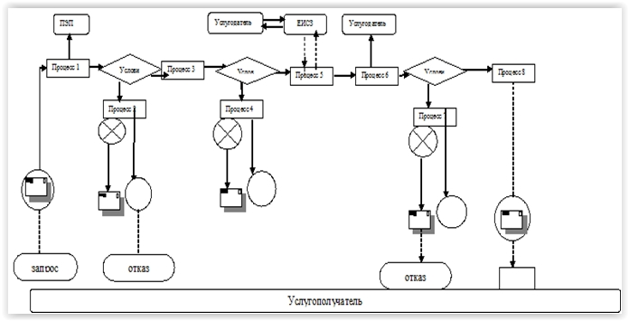

**Условные обозначения:**

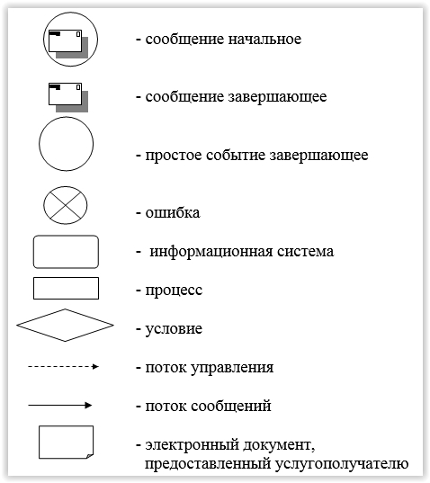

|  |  |
| --- | --- |
|  | Приложение 3 к регламенту оказания государственной услуги "Вызов врача на дом" |

**Справочник**  
**бизнес-процессов оказания государственной услуги "Вызов врача на дом"**

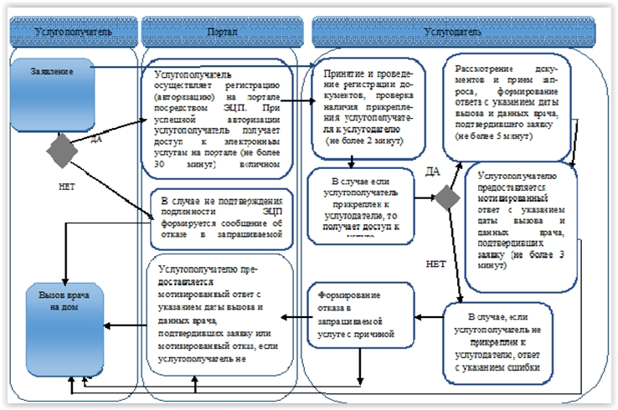

**Условные обозначения:**

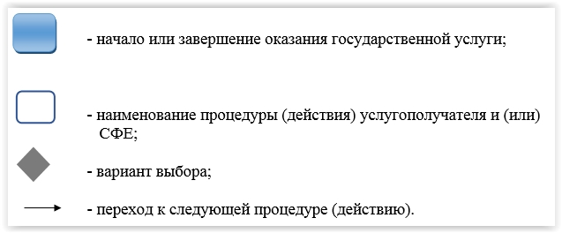

|  |  |
| --- | --- |
|  | Утвержден постановлением акимата Павлодарской области от 28 мая 2015 года № 160/5 |

**Регламент государственной услуги**  
**"Запись на прием к врачу"**

      Сноска. По всему тексту регламента:  
      слова "центром обслуживания населения" заменены соответственно словами "Государственной корпорацией";  
      слова "филиал "Республиканского государственного предприятия на праве хозяйственного ведения "Центр обслуживания населения" по Павлодарской области" заменены соответственно словами "Некоммерческое акционерное общество "Государственная корпорация "Правительство для граждан" - постановлением акимата Павлодарской области от 19.02.2016 № 41/2 (вводится в действие по истечении десяти календарных дней после дня его первого официального опубликования).

**1. Общие положения**

      1. Государственная услуга "Запись на прием к врачу" (далее – государственная услуга) оказывается медицинскими организациями, оказывающими первичную медико-санитарную помощь (далее - услугодатель).

      Прием заявлений и выдача результатов оказания государственной услуги осуществляется через:

      1) услугодателя (при непосредственном обращении или по телефонной связи услугополучателя);  
      2) веб-портал "электронного правительства": www.egov.kz (далее – портал).  
      2. Форма оказания государственной услуги: электронная (частично автоматизированная) и (или) бумажная.  
      3. Результат оказания государственной услуги:  
      1) при непосредственном обращении или по телефонной связи к услугодателю – запись в журнале предварительной записи на прием к врачу услугодателя и устный ответ с указанием даты, времени приема врача в соответствии с графиком приема врачей (далее -график);  
      2) в электронном формате при обращении на портал – уведомление в виде статуса электронной заявки в "личном кабинете".

      При этом, после принятия запроса на оказание государственной услуги физическому лицу (далее - услугополучатель) в установленное время оказывается медицинская помощь.

      При непосредственном обращении или по телефонной связи услугодателя к услугополучателю при выборе государственной услуги предоставляется возможность выбрать свободное время врача согласно графику.

      В электронном формате на портале услугополучателю при выборе государственной услуги предоставляется возможность выбрать свободное время врача согласно графику.

**2. Описание порядка действий структурных подразделений (работников)**  
**услугодателя в процессе оказания государственной услуги**

      4. Основанием для начала процедуры (действия) по оказанию государственной услуги является перечень документов, предусмотренных пунктом 9 стандарта, утвержденного приказом Министра здравоохранения и социального развития Республики Казахстан от 27 апреля 2015 года № 272 "Об утверждении стандартов государственных услуг в области здравоохранения" (далее - Стандарт).  
      5. Содержание каждой процедуры (действия), входящей в состав процесса оказания государственной услуги через услугодателя:

      с момента сдачи услугополучателем пакета документов услугодателю, принимается и регистрируется обращение (не более 2 минут);

      рассмотрение обращения услугополучателя и проверка наличия прикрепления к данному услугодателю согласно регистру прикрепленного населения (далее – РПН) (не более 5 минут);

      предоставление услугодателем услугополучателю устного ответа с указанием даты, времени посещения врача (не более 3 минут).

      6. Результат оказания государственной услуги:  
      1) при непосредственном обращении или по телефонной связи к услугодателю – запись в журнале предварительной записи на прием к врачу услугодателя и устный ответ с указанием даты, времени приема врача в соответствии с графиком приема врачей (далее -график);  
      2) в электронном формате при обращении на портал – уведомление в виде статуса электронной заявки в "личном кабинете".

      При этом, после принятия запроса на оказание государственной услуги в установленное время услугополучателю оказывается медицинская помощь.

      При непосредственном обращении или по телефонной связи услугодателя к услугополучателю при выборе государственной услуги предоставляется возможность выбрать свободное время врача согласно графику.

**3. Описание порядка взаимодействия структурных подразделений**  
**(работников) услугодателя в процессе оказания государственной услуги**

      7. Перечень структурных подразделений (работников) услугодателя, которые участвуют в процессе оказания государственной услуги:

      медицинский регистратор.

      8. Описание последовательности процедур (действий) при записи на прием к врачу с указанием срока выполнения каждого действия приведены в приложении 1 к настоящему регламенту.

**4. Описание порядка взаимодействия с Государственной корпорацией**  
**и (или) иными услугодателями, а также порядка использования**  
**информационных систем в процессе оказания**  
**государственной услуги**

      9. Государственная услуга через некоммерческое акционерное общество "Государственная корпорация "Правительство для граждан" области не оказывается.  
      10. Государственная услуга в электронном формате оказывается в день обращения на портал.  
      11. Описание порядка обращения и последовательности процедур (действий) услугодателя и услугополучателя при оказании государственной услуги через портал:  
      1) услугополучатель осуществляет регистрацию на портале "электронного правительства" (далее – ПЭП) с помощью индивидуального идентификационного номера (далее – ИИН) и пароля (осуществляется для незарегистрированных услугополучателей на ПЭП);  
      2) процесс 1 - процесс авторизации на ПЭП для получения государственной услуги;  
      3) условие 1 - проверка на ПЭП подлинности данных о зарегистрированном услугополучателе через логин (ИИН) и пароль;  
      4) процесс 2 - формирование сообщения об отказе в авторизации на ПЭП в связи с имеющимися нарушениями в данных услугополучателя;  
      5) процесс 3 - выбор услугополучателем услуги, указанной в настоящем регламенте;  
      6) процесс 4 - запрос статуса прикрепления к медицинской организации (далее – МО) из единой информационной системы здравоохранения (далее – ЕИСЗ);  
      7) условие 2 – проверка прикрепления услугополучателя к МО, оказывающей первичную медико-санитарную помощь;  
      8) процесс 5 – формирование сообщения об отказе в предоставлении услуги в связи с тем, что услугополучатель не прикреплен ни к одной МО, оказывающей первичную медико-санитарную помощь;  
      9) процесс 6 - вывод на экран формы запроса для оказания услуги и заполнение услугополучателем формы (ввод данных) с учетом ее структуры и форматных требований;  
      10) процесс 7 – запрос на государственную услугу из ЕИСЗ;  
      11) процесс 8 – отправка заявки услугополучателя в ЕИСЗ на узел МО;  
      12) процесс 9 - результатом оказания услуги является формирование ПЭП информации для получения услуги от МО (медицинская организация, ФИО врача, отделение, номер кабинета, время/дата приема).

      Функциональные взаимодействия информационных систем, задействованных при оказании государственной услуги через портал отражена в диаграмме приложения 2 к настоящему регламенту.

      12. Результат оказываемой государственной услуги:

      в электронном формате при обращении на портал – выдача справки о записи на прием к врачу в электронном виде по форме согласно приложению 1 Стандарта, подписанной ЭЦП услугодателя.

      В электронном формате на портале услугополучателю при выборе государственной услуги предоставляется возможность выбрать свободное время врача согласно графику.

      13. Подробное описание последовательности процедур (действий), взаимодействия структурных подразделений (работников) услугодателя в процессе оказания государственной услуги, и порядка использования информационных систем в процессе оказания государственной услуги отражается в справочнике бизнес-процессов оказания государственной услуги согласно приложению 3 к настоящему регламенту.

|  |  |
| --- | --- |
|  | Приложение 1 к регламенту государственной услуги "Запись на прием к врачу" |

**Описание порядка взаимодействия структурных подразделений**  
**(работников) услугодателя в процессе оказания государственной услуги**

|  |  |  |  |  |
| --- | --- | --- | --- | --- |
|  | Действия основного процесса (хода работ) | | | |
| 1 | 2 | 3 | 4 | 5 |
| 1 | № действия (хода работ) | 1 | 2 | 3 |
| 2 | Наименование структурного подразделения | Медицинский регистратор | Медицинский регистратор | Медицинский регистратор |
| 3 | Наименование действия (процесса, процедуры, операции) и их описание | Прием, регистрация обращения услугополучателя | Рассмотрение наличия прикрепления услугополучателя к услугодателю | Предоставление услугополучателю возможности выбора врача |
| 4 | Форма завершения (запись на прием к врачу) | Запись обращения в журнале предварительной записи на прием к врачу | Рассмотрение обращения услугополучателя | Мотивированный ответ с указанием даты, времени приема |
| 5 | Сроки исполнения | Не более 2 минут | Не более 5 минут | Не более 3 минут |

|  |  |
| --- | --- |
|  | Приложение 2 к регламенту государственной услуги "Запись на прием к врачу" |

**Описание порядка взаимодействия услугодателя, а также порядка использования информационных систем в процессе оказания государственной услуги (диаграмма)**

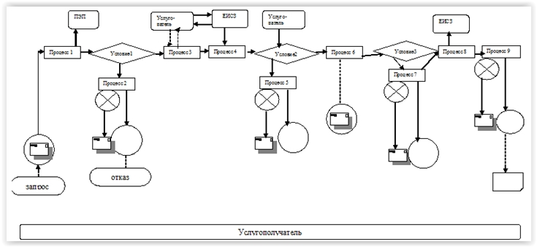

**Условные обозначения:**

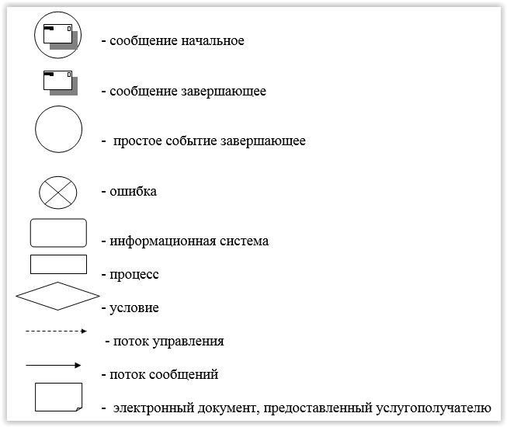

|  |  |
| --- | --- |
|  | Приложение 3 к регламенту оказания государственной услуги "Запись на прием к врачу" |

**Справочник**  
**бизнес-процессов оказания государственной услуги**  
**"Запись на прием к врачу"**

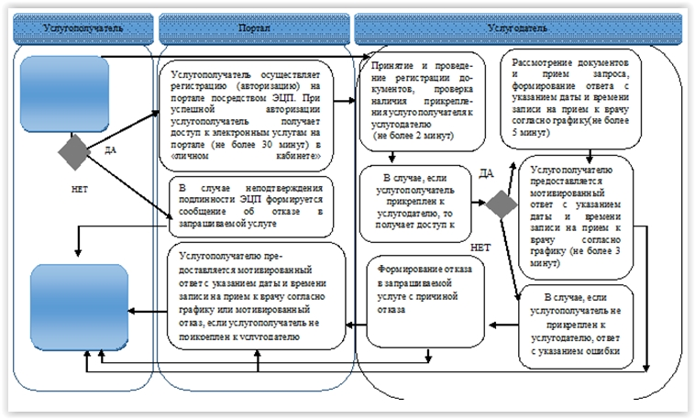

**Условные обозначения:**

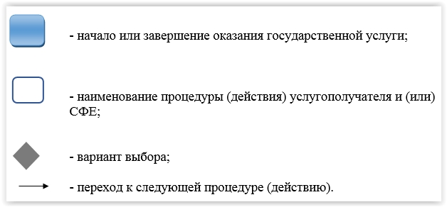

|  |  |
| --- | --- |
|  | Утвержден постановлением акимата Павлодарской области от 28 мая 2015 года № 160/5 |

**Регламент государственной услуги**  
**"Прикрепление к медицинской организации, оказывающей**  
**первичную медико-санитарную помощь"**

      Сноска. По всему тексту регламента:  
      слова "центром обслуживания населения" заменены соответственно словами "Государственной корпорацией";  
      слова "филиал "Республиканского государственного предприятия на праве хозяйственного ведения "Центр обслуживания населения" по Павлодарской области" заменены соответственно словами "Некоммерческое акционерное общество "Государственная корпорация "Правительство для граждан" - постановлением акимата Павлодарской области от 19.02.2016 № 41/2 (вводится в действие по истечении десяти календарных дней после дня его первого официального опубликования).

**1. Общие положения**

      1. Государственная услуга "Прикрепление к медицинской организации оказывающей медико-санитарную помощь" (далее – государственная услуга) оказывается медицинскими организациями, оказывающими первичную медико-санитарную помощь (далее - услугодатель).

      Прием заявлений и выдача результатов оказания государственной услуги осуществляется через:

      1) услугодателя (при непосредственном обращении или по телефонной связи услугополучателя);  
      2) веб-портал "электронного правительства": www.egov.kz (далее – портал).  
      2. Форма оказания государственной услуги: электронная (частично автоматизированная) и (или) бумажная.  
      3. Результат оказания государственной услуги:  
      1) уведомление (талон) о прикреплении в бумажном виде (в произвольной форме);  
      2) в форме электронного документа, подписанной электронной цифровой подписью (далее – ЭЦП) услугодателя согласно приложению к стандарту государственной услуги "Прикрепление к медицинской организации, оказывающей медико-санитарную помощь", утвержденного приказом Министра здравоохранения и социального развития Республики Казахстан от 27 апреля 2015 года № 272 "Об утверждении стандартов государственных услуг в области здравоохранения" (далее – Стандарт).

**2. Описание порядка действий структурных подразделений (работников)**  
**услугодателя в процессе оказания государственной услуги**

      4. Основанием для начала процедуры (действия) по оказанию государственной услуги является перечень документов, предусмотренных пунктом 9 Стандарта.  
      5. Содержание каждой процедуры (действия), входящей в состав процесса оказания государственной услуги через услугодателя:

      с момента сдачи физического лица (далее - услугополучатель) пакета документов услугодателю, принимается и регистрируется обращение (не более 5 минут);

      рассмотрение обращения услугополучателя и проверка наличия прикрепления к данному услугодателю согласно регистру прикрепленного населения (не более 15 минут);

      предоставление услугодателем услугополучателю справки (талон) о прикреплении в бумажном виде (в произвольной форме) (не более 10 минут).

      6. Результат оказания государственной услуги – уведомление (талон) о прикреплении в бумажном виде (в произвольной форме) согласно приложению 1 Стандарта.

**3. Описание порядка взаимодействия структурных подразделений**  
**(работников) услугодателя в процессе оказания государственной услуги**

      7. Перечень структурных подразделений, (работников) услугодателя, которые участвуют в процессе оказания государственной услуги:

      медицинский регистратор.

      8. Описание последовательности действий при прикреплении к медицинской организации, оказывающей медико-санитарную помощь с указанием срока выполнения каждого действия приведены в приложении 1.

**4. Описание порядка взаимодействия с Государственной корпорацией**  
**и (или) иными услугодателями, а также порядка использования**  
**информационных систем в процессе оказания**  
**государственной услуги**

      9. Государственная услуга через некоммерческое акционерное общество "Государственная корпорация "Правительство для граждан" области не оказывается.  
      10. Государственная услуга в электронном формате оказывается в день обращения на портал.  
      11. Описание порядка обращения и последовательности процедур (действий) услугодателя и услугополучателя при оказании государственной услуги через портал:  
      1) услугополучатель осуществляет регистрацию на портале "электронное правительство" (далее – ПЭП) с помощью индивидуального идентификационного номера (далее – ИИН) и пароля (осуществляется для незарегистрированных получателей на ПЭП);  
      2) процесс 1 – ввод услугополучателем ИИН и пароля (процесс авторизации) на ПЭП для получения услуги;  
      3) условие 1 – проверка на ПЭП подлинности данных о зарегистрированном услугополучателе через ИИН и пароль;  
      4) процесс 2 – формирование ПЭПом сообщения об отказе в авторизации в связи с имеющимися нарушениями в данных услугополучателя;  
      5) процесс 3 – выбор услугополучателем услуги, указанной в настоящем регламенте, вывод на экран формы запроса для оказания услуги и заполнение услугополучателем формы (ввод данных) с учетом ее структуры и форматных требований, а также выбор услугополучателем регистрационного свидетельства ЭЦП для удостоверения (подписания) запроса;  
      6) условие 2 – проверка на ПЭП срока действия регистрационного свидетельства ЭЦП и отсутствия в списке отозванных (аннулированных) регистрационных свидетельств, а также соответствия идентификационных данных (между ИИН, указанным в запросе, и ИИН, указанным в регистрационном свидетельстве ЭЦП);  
      7) процесс 4 – формирование сообщения об отказе в запрашиваемой услуге в связи с не подтверждением подлинности ЭЦП услугополучателя;  
      8) процесс 5 – удостоверение запроса для оказания услуги посредством ЭЦП услугополучателя и направление электронного документа (запроса) через ПЭП услугодателя для обработки услугодателем;  
      9) процесс 6 – регистрация электронного документа в ПЭП услугодателя;  
      10) условие 3 – проверка (обработка) услугодателем соответствия электронного документа (запроса) основаниям для оказания услуги;  
      11) процесс 7 - формирование сообщения об отказе в запрашиваемой услуге в связи с имеющимися нарушениями;  
      12) процесс 8 – получение услугополучателем результата услуги (выдача справки (талона) о прикреплении в форме электронного документа), сформированный ПЭП услугодателя. Электронный документ формируется с использованием ЭЦП уполномоченного лица услугодателя.

      Функциональные взаимодействия информационных систем, задействованных при оказании государственной услуги через портал приведены в приложении 2 (диаграмма) к настоящему регламенту.

      12. Результат оказываемой государственной услуги:

      в электронном формате при обращении на портал – справка (талон) о прикреплении в форме электронного документа, подписанной ЭЦП услугодателя согласно приложению 1 Стандарта.

      13. Подробное описание последовательности процедур (действий), взаимодействия структурных подразделений (работников) услугодателя в процессе оказания государственной услуги, и порядка использования информационных систем в процессе оказания государственной услуги отражается в справочнике бизнес-процессов оказания государственной услуги согласно приложению 3 к настоящему регламенту.

|  |  |
| --- | --- |
|  | Приложение 1 к регламенту государственной услуги "Прикрепление к медицинской организации, оказывающей первичную медико-санитарную помощь" |

**Описание порядка взаимодействия структурных подразделений**  
**(работников) услугодателя в процессе оказания государственной услуги**

|  |  |  |  |  |
| --- | --- | --- | --- | --- |
|  | Действия основного процесса (хода работ) | | | |
| 1 | 2 | 3 | 4 | 5 |
| 1 | № действия (хода работ) | 1 | 2 | 3 |
| 2 | Наименование структурного подразделения | Медицинский регистратор | Медицинский регистратор | Медицинский регистратор |
| 3 | Наименование действия (процесса, процедуры, операции) и их описание | Прием, регистрация обращения услугополучателя | Рассмотрение наличия прикрепления к услугодателю | Подготовка к выдаче справки (талона) |
| 4 | Форма завершения (выдача справки (талона) о прикреплении к услугодателю) | Запись обращения услугополучателя в журнале регистрации | Передача обращения услугополучателя ответственному исполнителю | Выдача справки (талона) |
| 5 | Сроки исполнения | Не более 5 минут | Не более 15 минут | Не более 10 минут |

|  |  |
| --- | --- |
|  | Приложение 2 к регламенту государственной услуги "Прикрепление к медицинской организации, оказывающей первичную медико-санитарную помощь" |

**Диаграмма описания порядка взаимодействия услугодателя,**  
**а также порядка использования информационных систем**  
**в процессе оказания государственной услуги**

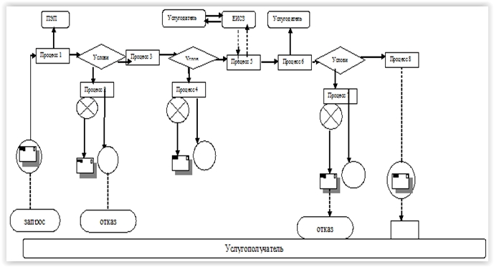

**Условные обозначения:**

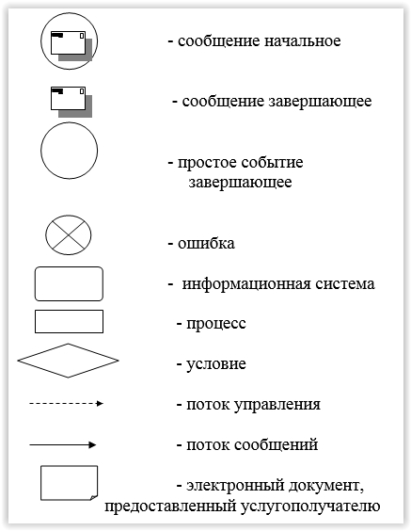

|  |  |
| --- | --- |
|  | Приложение 3 к регламенту оказания государственной услуги "Прикрепление к медицинской организации, оказывающей первичную медико-санитарную помощь" |

**Справочник бизнес-процессов оказания государственной услуги**  
**"Прикрепление к медицинской организации, оказывающей**  
**первичную медико-санитарную помощь"**

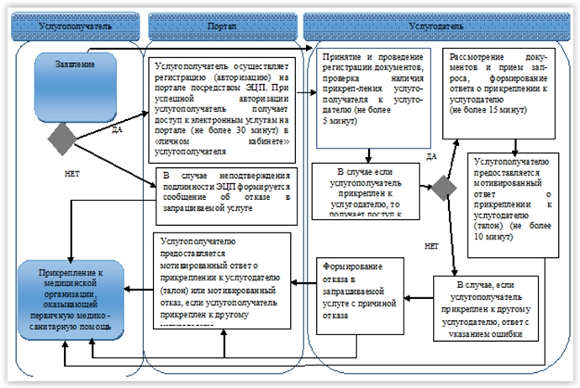

**Условные обозначения:**

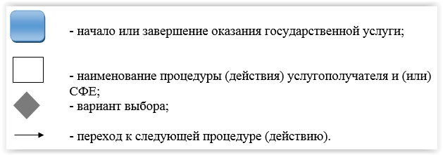

|  |  |
| --- | --- |
|  | Утвержден постановлением акимата Павлодарской области от 28 мая 2015 года № 160/5 |

**Регламент государственной услуги**  
**"Добровольное анонимное и обязательное конфиденциальное**  
**медицинское обследование на наличие ВИЧ-инфекции"**

      Сноска. По всему тексту регламента:  
      слова "центром обслуживания населения" заменены соответственно словами "Государственной корпорацией";  
      слова "филиал "Республиканского государственного предприятия на праве хозяйственного ведения "Центр обслуживания населения" по Павлодарской области" заменены соответственно словами "Некоммерческое акционерное общество "Государственная корпорация "Правительство для граждан" - постановлением акимата Павлодарской области от 19.02.2016 № 41/2 (вводится в действие по истечении десяти календарных дней после дня его первого официального опубликования).

**1. Общие положения**

      1. Государственная услуга "Добровольное анонимное и обязательное конфиденциальное медицинское обследование на наличие ВИЧ-инфекции" (далее – государственная услуга) оказывается медицинскими организациями, оказывающими первичную медико-санитарную помощь, центрами по профилактике и борьбе со СПИДом" (далее – услугодатель).  
      2. Форма государственной услуги – бумажная.  
      3. Результат оказания государственной услуги:

      справка-сертификат об исследовании на антитела к вирусу иммунодефицита человека, подтверждающая отрицательные результаты государственной услуги согласно приложению стандарта государственной услуги "Добровольное анонимное и обязательное конфиденциальное медицинское обследование на наличие ВИЧ-инфекции", утвержденного приказом Министра здравоохранения и социального развития Республики Казахстан от 27 апреля 2015 года № 272 "Об утверждении стандартов государственных услуг в области здравоохранения" (далее – Стандарт).

      Справка-сертификат действительна в течение 3 (трех) месяцев с момента ее выдачи.

**2. Описание порядка действий структурных подразделений**  
**(работников) услугодателя в процессе оказания**  
**государственной услуги**

      4. Основанием для начала процедуры (действия) по оказанию государственной услуги является перечень документов, предусмотренных пунктом 9 Стандарта.  
      5. Содержание каждой процедуры (действия), входящей в состав процесса оказания государственной услуги через услугодателя при условии отрицательного результата:

      проведение услугодателем психосоциального консультирования, прием, регистрация обращения, забор крови на тестирование (не более 1 рабочего дня);

      проведение тестирования на наличие антител к вирусу иммунодефицита человека (далее - ВИЧ) (не более 1 рабочего дня);

      проведение послетестового консультирования, выдача справки-сертификата (не более 1 рабочего дня).

      при условии положительного результата:

      проведение повторного забора крови (не более 1 рабочего дня);

      повторного тестирования на наличие антител к ВИЧ (не более 18 рабочих дней);

      выдача письменного уведомления услугополучателю лично на руки (не более 1 рабочего дня).

      6. Результат оказания государственной услуги - справка-сертификат об исследовании на антитела к вирусу иммунодефицита человека, подтверждающий отрицательный результат государственной услуги.

      При получении первичного положительного результата услугодателем обеспечивается забор крови для повторного тестирования на наличие антител к ВИЧ.

      В случае окончательного положительного результата обследования проводится психосоциальное консультирование специалистами центров СПИД, которые разъясняют меры предосторожности, порядок предоставления медицинской помощи, административную и уголовную ответственность за заражение других лиц.

      Консультирование несовершеннолетних и недееспособных лиц осуществляется в присутствии их законных представителей.

      Результаты оказания государственной услуги несовершеннолетним и недееспособным услугополучателям выдаются услугодателем их родителям или иным законным представителям.

**3. Описание порядка взаимодействия структурных подразделений**  
**(работников) услугодателя в процессе оказания государственной услуги**

      7. Перечень структурных подразделений, (работников) услугодателя, которые участвуют в процессе оказания государственной услуги:

      врач – психотерапевт кабинета психосоциального консультирования; медицинская сестра кабинета забора крови;

      врач - лаборант.

      8. Подробное описание последовательности процедур (действий), взаимодействия структурных подразделений (работников) услугодателя в процессе оказания государственной услуги отражается в справочнике бизнес-процессов оказания государственной услуги согласно приложению к настоящему регламенту.

**4. Описание порядка взаимодействия с Государственной корпорацией**  
**и (или) иными услугодателями, а также порядка использования**  
**информационных систем в процессе оказания**  
**государственной услуги**

      9. Государственная услуга через некоммерческое акционерное общество "Государственная корпорация "Правительство для граждан" и через веб-портал "электронного правительства": www.egov.kz не оказывается.

|  |  |
| --- | --- |
|  | Приложение к регламенту оказания государственной услуги "Добровольное анонимное и обязательное конфиденциальное медицинское обследование на наличие ВИЧ-инфекции" |

**Справочник**  
**бизнес-процессов оказания государственной услуги**  
**"Добровольное анонимное и обязательное конфиденциальное**  
**медицинское обследование на наличие ВИЧ-инфекции"**

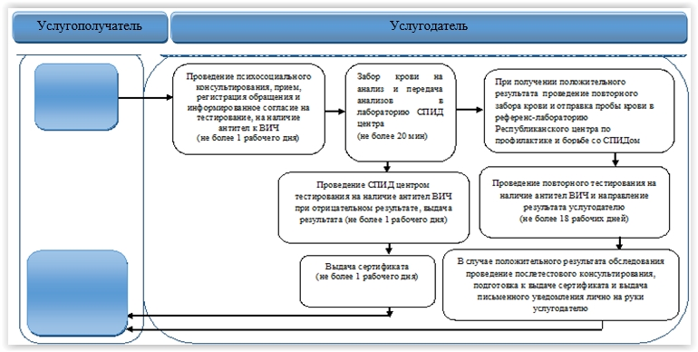

**Условные обозначения:**

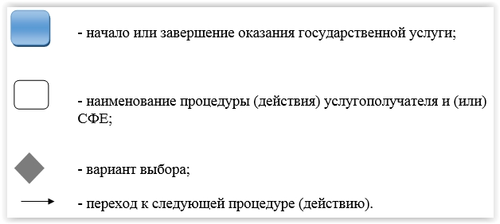

|  |  |
| --- | --- |
|  | Утвержден постановлением акимата Павлодарской области от 28 мая 2015 года № 160/5 |

**Регламент государственной услуги**  
**"Выдача справки из противотуберкулезной организации"**

      Сноска. По всему тексту регламента:  
      слова "туберкулезного диспансера" заменены соответственно словами "противотуберкулезной организации";  
      слова "центром обслуживания населения" заменены соответственно словами "Государственной корпорацией";  
      слова "филиал Республиканского государственного предприятия на праве хозяйственного ведения "Центр обслуживания населения" по Павлодарской области" заменены соответственно словами "Некоммерческое акционерное общество "Государственная корпорация "Правительство для граждан" - постановлением акимата Павлодарской области от 19.02.2016 № 41/2 (вводится в действие по истечении десяти календарных дней после дня его первого официального опубликования).

**1. Общие положения**

      1. Государственная услуга "Выдача справки из противотуберкулезной организации" (далее – государственная услуга) оказывается организациями здравоохранения (далее - услугодатель).

      Прием заявлений и выдача результатов оказания государственной услуги осуществляется через услугодателя.

      2. Форма оказания государственной услуги: бумажная.  
      3. Результат оказания государственной услуги – справка из противотуберкулезной организации в бумажном виде по форме согласно приложению 1 стандарту государственной услуги "Выдача справки из противотуберкулезной организации", утвержденного приказом Министра здравоохранения и социального развития Республики Казахстан от 27 апреля 2015 года № 272 "Об утверждении стандартов государственных услуг в области здравоохранения" (далее – Стандарт), подписанная врачом-фтизиатром, заверенная личной врачебной печатью и печатью услугодателя, с регистрацией справки в журнале регистрации оказания государственной услуги согласно приложению 2 Стандарта.

      Справка выдается после проверки в базе данных "Национальный регистр больных туберкулезом".

      Срок действия справки – 10 дней.

**2. Описание порядка действий структурных подразделений**  
**(работников) услугодателя в процессе оказания государственной услуги**

      4. Основанием для начала процедуры (действия) по оказанию государственной услуги является перечень документов, предусмотренных пунктом 9 Стандарта.  
      5. Содержание каждой процедуры (действия), входящей в состав процесса оказания государственной услуги через услугодателя:

      с момента сдачи услугополучателем пакета документов услугодателю, принимается и регистрируется обращение (не более 15 минут);

      рассмотрение представленных результатов рентгена и флюорографических исследований, проверка данных по базе "Национального регистра больных туберкулезом" по Павлодарской области (не более 30 минут);

      предоставление услугодателем услугополучателю справки из противотуберкулезной организации в бумажном виде, по утвержденной форме (не более 15 минут).

      6. Результат оказания государственной услуги – справка из противотуберкулезной организации в бумажном виде по форме согласно приложению 1 Стандарта, подписанная врачом-фтизиатром, заверенная личной врачебной печатью и печатью услугодателя, с регистрацией справки в журнале регистрации оказания государственной услуги согласно приложению 2 Стандарта.

**3. Описание порядка взаимодействия структурных подразделений**  
**(работников) услугодателя в процессе оказания государственной услуги**

      7. Перечень структурных подразделений, (работников) услугодателя, которые участвуют в процессе оказания государственной услуги:

      участковый фтизиатр;

      медицинский регистратор.

      8. Подробное описание последовательности процедур (действий), взаимодействия структурных подразделений (работников) услугодателя в процессе оказания государственной услуги отражается в справочнике бизнес-процессов оказания государственной услуги согласно приложению к настоящему регламенту.

**4. Описание порядка взаимодействия с Государственной корпорацией**  
**и (или) иными услугодателями, а также порядка использования**  
**информационных систем в процессе оказания государственной услуги**

      9. Государственная услуга через некоммерческое акционерное общество "Государственная корпорация "Правительство для граждан" и веб-портал "электронного правительства": www.egov.kz не оказывается.

|  |  |
| --- | --- |
|  | Приложение к регламенту оказания государственной услуги "Выдача справки с противотуберкулезной организации" |

**Справочник**  
**бизнес-процессов оказания государственной услуги**  
**"Выдача с туберкулезного диспансера"**

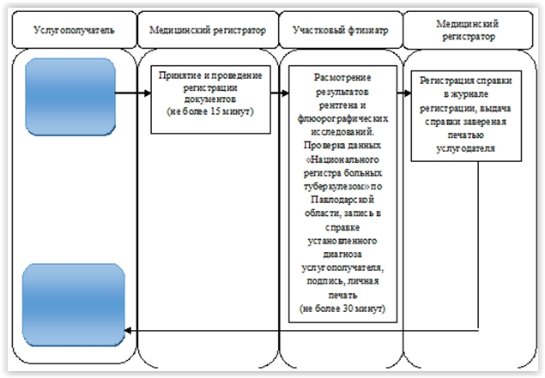

**Условные обозначения:**

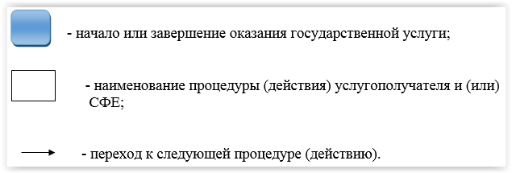

|  |  |
| --- | --- |
|  | Утвержден постановлением акимата Павлодарской области от 28 мая 2015 года № 160/5 |

**Регламент государственной услуги**  
**"Выдача справки из психоневрологической организации"**

      Сноска. По всему тексту регламента:  
      слова слова "психоневрологического диспансера", заменены соответственно словами "психоневрологической организации";  
      слова "Республиканское государственное предприятие на праве хозяйственного ведения "Центр обслуживания населения" по Павлодарской области" (далее - ЦОН)" заменены соответственно словами "Некоммерческое акционерное общество "Государственная корпорация "Правительство для граждан" (далее – Государственная корпорация)";  
      слова "ЦОНе" заменены соответственно словами "Государственной корпорации";  
      слова "центром обслуживания населения" заменены соответственно словами "Государственной корпорацией";  
      слова " ЦОН" заменены соответственно словами "Государственную корпорацию" - постановлением акимата Павлодарской области от 19.02.2016 № 41/2 (вводится в действие по истечении десяти календарных дней после дня его первого официального опубликования).

**1. Общие положения**

      1. Государственная услуга "Выдача справки из психоневрологической организации" оказывается организациями здравоохранения (далее – услугодатель).

      Прием заявлений и выдача результата оказания государственной услуги осуществляется через:

      1) Некоммерческое акционерное общество "Государственная корпорация "Правительство для граждан" (далее – Государственная корпорация);  
      2) услугодателя.  
      2. Форма оказания государственной услуги: бумажная.  
      3. Результат оказания государственной услуги:

      в Государственной корпорации - выдача справки о состоянии/не состоянии на диспансерном учете;

      в организациях здравоохранения - выдача справки врачом-психиатром о состоянии/не состоянии на диспансерном учете, которому при соответствующих выявленных признаках, проводится дополнительный медицинский осмотр.

      Справка выдается по форме согласно приложению 1 к стандарту государственной услуги "Выдача справки с психоневрологической организации", утвержденного приказом Министра здравоохранения и социального развития Республики Казахстан от 27 апреля 2015 года № 272 "Об утверждении стандартов государственных услуг в области здравоохранения" (далее – Стандарт), подписанная врачом-психиатром и медицинским регистратором, выдавшими справку, и заверенная печатью врача и услугодателя, с регистрацией справки в журнале регистрации предоставления государственной услуги "Выдача справки из психоневрологической организации" согласно приложению 2 к Стандарту государственной услуги.

      Форма предоставления государственной услуги – бумажная.

      Сноска. Пункт 3 с изменениями, внесенными постановлением акимата Павлодарской области от 19.02.2016 № 41/2 (вводится в действие по истечении десяти календарных дней после дня его первого официального опубликования).

**2. Описание порядка действий структурных подразделений**  
**(работников) услугодателя в процессе оказания государственной услуги**

      4. Основанием для начала процедуры (действия) по оказанию государственной услуги является перечень документов, предусмотренных пунктом 9 Стандарта.  
      5. Содержание каждой процедуры (действия), входящей в состав процесса оказания государственной услуги через услугодателя, длительность ее выполнения:

      медицинский регистратор в течение 15 минут производит регистрацию заявления и документы, необходимые для оказания государственной услуги, проверяет в базе данных лиц, состоящих на учете в психоневрологической организации.

      специалист психолог в течение 20 минут проводит психологическое тестирование;

      врач-психиатр в течение 20 минут проводит опрос;

      При подозрении у услугополучателя психического расстройства врачом- психиатром назначается дополнительный медицинский осмотр, который проводится врачебной комиссией.

      медицинский регистратор в течение 15 минут регистрирует справку в журнале регистрации предоставления государственной услуги, выдает справку.

      6. Результат оказания государственной услуги:

      в Государственной корпорации - выдача справки о состоянии/несостоянии на диспансерном учете;

      в организациях здравоохранения - выдача справки врачом-психиатором о состоянии/не состоянии на диспансерном учете, которому при соответствующих выявленных признаках, проводится дополнительный медицинский осмотр.

      Справка выдается по форме согласно приложению 1 к Стандарту государственной услуги, подписанная врачом-психиатром и медицинским регистратором, выдавшими справку, и заверенная печатью врача и услугодателя, с регистрацией справки в журнале регистрации предоставления государственной услуги согласно приложению 2 к Стандарту.

      Сноска. Пункт 6 с изменениями, внесенными постановлением акимата Павлодарской области от 19.02.2016 № 41/2 (вводится в действие по истечении десяти календарных дней после дня его первого официального опубликования).

**3. Описание порядка взаимодействия структурных подразделений**  
**(работников) услугодателя в процессе оказания государственной услуги**

      7. Перечень структурных подразделений (работников) услугодателя, которые участвуют в процессе оказания государственной услуги:

      врач-психиатр;

      специалист психолог;

      медицинский регистратор;

      врачебная комиссия.

      8. Описание последовательности процедур (действий) при выдаче справки с указанием срока выполнения каждого действия приведены в приложении 1 к настоящему регламенту.

**4. Описание порядка взаимодействия с Государственной корпорацией**  
**и (или) иными услугодателями, а также порядка использования**  
**информационных систем в процессе оказания государственной услуги**

      9. Описание порядка обращения в Государственную корпорацию:

      медицинский регистратор в течение 15 минут производит регистрацию заявления и документов, необходимые для оказания государственной услуги, проверяет в базе данных лиц, состоящих на учете в психоневрологической организации.

      услугополучатель представляет письменное согласие на использование сведений, составляющих охраняемую законом тайну, содержащихся в информационных системах, если иные не предусмотрены законами Республики Казахстан.

      специалист психолог в течение 20 минут проводит психологическое тестирование;

      врач-психиатр в течение 20 минут проводит опрос;

      при подозрении у услугополучателя психического расстройства врач-психиатр направляет в психоневрологическую организацию на дополнительный медицинский осмотр;

      медицинский регистратор в течение 15 минут регистрирует справку в журнале регистрации предоставления государственной услуги, выдает справку.

      10. Государственная услуга через веб-портал "электронного правительства": www.egov.kz не оказывается.  
      11 Подробное описание последовательности процедур (действий), взаимодействия структурных подразделений (работников) услугодателя в процессе оказания государственной услуги отражается в справочнике бизнес-процессов оказания государственной услуги согласно приложению 2 к настоящему регламенту.

|  |  |
| --- | --- |
|  | Приложение 1 к регламенту государственной услуги "Выдача справки с психоневрологической организации" |

**Описание действий структурного подразделения**

|  |  |  |  |  |  |  |
| --- | --- | --- | --- | --- | --- | --- |
| Действия основного процесса (хода работ) | | | | | | |
| 1 | 2 | 3 | 4 | 5 | 6 | 7 |
| 1 | № действия (хода работ) | 1 | 2 | 3 | 4 | 5 |
| 2 | Наименование структурного подразделения | Медицинский регистратор | Специалист психолог | Врач - психиатр | Врачебная комиссия | Медицинский регистратор |
| 3 | Наименование действия (процесса, процедуры, операции) и их описание | Прием, регистрация заявления услугополучателя, проверка в базе данных лиц, состоящих на учете в психоневрологическом диспансере | Проведение психологического тестирования лицам претендующим на получение права управления транспортным средством | Проведение опроса. При подозрении на психическое расстройство назначает дополнительное медицинское обследование | Проведение дополнительного медицинского обследования и написание заключения | Регистрация справки в журнале регистрации предоставления государственной услуги |
| 4 | Форма завершения (выдача справки с психоневрологической организации) | Запись обращения услугополучателя в журнале регистрации | Заключение психолога | Подпись в справке, заверенная печатью | Заключения комиссии и передача врачу-психиатру | Выдача справки, заверенная печатью услугодателя |
|  | Срок исполнения | Не более 15 минут | Не более 20 минут | Не более 20 минут | Не более 30 минут | Не более 15 минут |

|  |  |
| --- | --- |
|  | Приложение 2 к регламенту оказания государственной услуги "Выдача справки с психоневрологической организации" |

**Справочник**  
**бизнес-процессов оказания государственной услуги**  
**"Выдача справки с психоневрологической организации"**

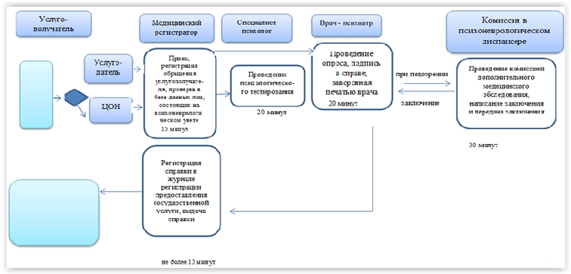

**Условные обозначения:**

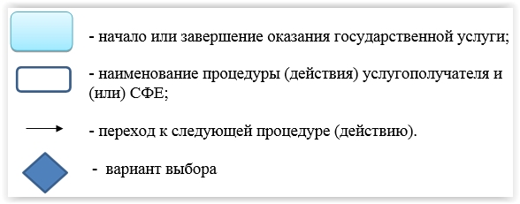

|  |  |
| --- | --- |
|  | Утвержден постановлением акимата Павлодарской области от 28 мая 2015 года № 160/5 |

**Регламент государственной услуги**  
**"Выдача справки с наркологической организации"**

      Сноска. По всему тексту регламента:  
      слова "наркологического диспансера" заменены соответственно словами "наркологической организации";  
      слова "Республиканское государственное предприятие на праве хозяйственного ведения "Центр обслуживания населения" по Павлодарской области" (далее - ЦОН)" заменены соответственно словами "Некоммерческое акционерное общество "Государственная корпорация "Правительство для граждан" (далее – Государственная корпорация)";  
      слово "ЦОНе" заменены соответственно словами "Государственной корпорации";  
      слова "центром обслуживания населения" заменены соответственно словами "Государственной корпорацией";  
      слово "ЦОН" заменены соответственно словами "Государственную корпорацию" - постановлением акимата Павлодарской области от 19.02.2016 № 41/2 (вводится в действие по истечении десяти календарных дней после дня его первого официального опубликования).

**1. Общие положения**

      1. Государственная услуга "Выдача справки с наркологической организации" оказывается организациями здравоохранения (далее – услугодатель).

      Прием заявлений и выдача результата оказания государственной услуги осуществляется через:

      1) Некоммерческое акционерное общество "Государственная корпорация "Правительство для граждан" (далее – Государственная корпорация);  
      2) услугодателя.  
      2. Форма оказания государственной услуги: бумажная.  
      3. Результат оказания государственной услуги:  
      в Государственной корпорации - выдача справки о состоянии/не состоянии на диспансерном учете;

      в организациях здравоохранения - выдача справки врачом-наркологом о состоянии/не состоянии на диспансерном учете, которому при соответствующих выявленных признаках, проводится дополнительный медицинский осмотр.

      Справка выдается по форме согласно приложению 1 к стандарту государственной услуги "Выдача справки с наркологической организации", утвержденного приказом Министра здравоохранения и социального развития Республики Казахстан от 27 апреля 2015 года № 272 "Об утверждении стандартов государственных услуг в области здравоохранения" (далее – Стандарт), подписанная врачом-наркологом и медицинским регистратором, выдавшими справку, и заверенная печатью врача и услугодателя, с регистрацией справки в журнале регистрации предоставления государственной услуги "Выдача справки из наркологической организации" согласно приложению 2 к Стандарту государственной услуги.

      Форма предоставления государственной услуги – бумажная.

      Сноска. Пункт 3 с изменениями, внесенными постановлением акимата Павлодарской области от 19.02.2016 № 41/2 (вводится в действие по истечении десяти календарных дней после дня его первого официального опубликования).

**2. Описание порядка действий структурных подразделений**  
**(работников) услугодателя в процессе оказания государственной услуги**

      4. Основанием для начала процедуры (действия) по оказанию государственной услуги является перечень документов, предусмотренных пунктом 9 Стандарта.  
      5. Содержание каждой процедуры (действия), входящей в состав процесса оказания государственной услуги через услугодателя:

      медицинский регистратор в течение 15 минут производит регистрацию заявления и документы, необходимые для оказания государственной услуги;

      врач-нарколог в течение 100 минут проверяет в базе данных лиц, состоящих на наркологическом учете, проводит клинический осмотр, тестирование биологических сред на наличие психоактивных веществ (при получении допуска к управлению транспортными средствами; на владение и использование холодного и огнестрельного оружия; при подозрении на употребление психоактивных веществ) и запись в справке, установленного диагноза услугополучателя, заверяет подписью, печатью;

      при соответствующих выявленных признаках, проводится дополнительный медицинский осмотр в течение 30 минут;

      медицинский регистратор в течение 10 минут регистрирует справку в журнале регистрации предоставления государственной услуги, выдает справку.

      6. Результат оказания государственной услуги:

      в Государственной корпорации - выдача справки о состоянии/не состоянии на диспансерном учете;

      в организациях здравоохранения - выдача справки врачом-наркологом о состоянии/не состоянии на диспансерном учете, которому при соответствующих выявленных признаках, проводится дополнительный медицинский осмотр.

      Справка выдается по форме согласно приложению 1 к Стандарту государственной услуги "Выдача справки с наркологической организации", подписанная врачом-наркологом и медицинским регистратором, выдавшими справку, и заверенная печатью врача и услугодателя, с регистрацией справки в журнале регистрации предоставления государственной услуги "Выдача справки из наркологической организации" согласно приложению 2 к Стандарту государственной услуги.

      Сноска. Пункт 6 с изменениями, внесенными постановлением акимата Павлодарской области от 19.02.2016 № 41/2 (вводится в действие по истечении десяти календарных дней после дня его первого официального опубликования).

**3. Описание порядка взаимодействия структурных подразделений**  
**(работников) услугодателя в процессе оказания государственной услуги**

      7. Перечень структурных подразделений (работников) услугодателя, которые участвуют в процессе оказания государственной услуги:

      врач-нарколог;

      медицинский регистратор.

      8. Описание последовательности процедур (действий) при выдаче справки с указанием срока выполнения каждого действия приведены в приложении 1 к настоящему регламенту.

**4. Описание порядка взаимодействия с Государственной корпорацией**  
**и (или) иными услугодателями, а также порядка использования**  
**информационных систем в процессе оказания государственной услуги**

      9. Описание порядка обращения в Государственную корпорацию:

      медицинский регистратор в течение 15 минут производит регистрацию обращения и документы, необходимые для оказания государственной услуги проверяет.

      услугополучатель представляет письменное согласие на использование сведений, составляющих охраняемую законом тайну, содержащихся в информационных системах, если иные не предусмотрены законами Республики Казахстан.

      врач-нарколог в течение 100 минут проверяет в базе данных лиц, состоящих на наркологическом учете, проводит клинический осмотр, тестирование биологических сред на наличие психоактивных веществ (при получении допуска к управлению транспортными средствами; на владение и использование холодного и огнестрельного оружия; при подозрении на употребление психоактивных веществ) и запись в справке, установленного диагноза услугополучателя, заверяет подписью, печатью;

      При соответствующих выявленных признаках, направляется в наркологическую организацию на дополнительный медицинский осмотр.

      медицинский регистратор в течение 10 минут регистрирует справку в журнале регистрации предоставления государственной услуги, выдает справку.

      10. Государственная услуга через веб-портал "электронного правительства": www.egov.kz не оказывается.  
      11. Подробное описание последовательности процедур (действий), взаимодействия структурных подразделений (работников) услугодателя в процессе оказания государственной услуги отражается в справочнике бизнес-процессов оказания государственной услуги согласно приложению 2 к настоящему регламенту.

|  |  |
| --- | --- |
|  | Приложение 1 к регламенту государственной услуги "Выдача справки с наркологической организации" |

**Описание порядка взаимодействия структурных подразделений**  
**(работников) услугодателя в процессе оказания государственной услуги**

|  |  |  |  |  |
| --- | --- | --- | --- | --- |
|  | Действия основного процесса (хода работ) | | | |
| 1 | 2 | 3 | 4 | 5 |
| 1 | № действия (хода работ) | 1 | 2 | 3 |
| 2 | Наименование структурного подразделения | Медицинский регистратор | Врач - нарколог | Медицинский регистратор |
| 3 | Наименование действия (процесса, процедуры, операции) и их описание | Прием, регистрация заявления услугополучателя | Проверка в базе данных лиц, состоящих на наркологическом учете, проведение клинического осмотра, тестирование биологических сред на наличие психоактивных веществ (при получении допуска к управлению транспортными средствами; на владение и использование холодного и огнестрельного оружия; при подозрении на употребление психоактивных веществ). При выявленных признаках направляется на дополнительное медицинское обследование в наркологической организации. | Подготовка к выдаче справки |
| 4 | Форма завершения (выдача справки с наркологической организации ) | Запись обращения получателя в журнале регистрации | Запись в справке установленного диагноза услугополучателя, заверенная печатью | Выдача справки |
| 5 | Сроки исполнения | Не более 15 минут | Не более 100 минут, не более 30 минут | Не более 10 минут |

|  |  |
| --- | --- |
|  | Приложение 2 к регламенту оказания государственной услуги "Выдача справки с наркологической организации" |

**Справочник**  
**бизнес-процессов оказания государственной услуги**  
**"Выдача справки с наркологической организации"**

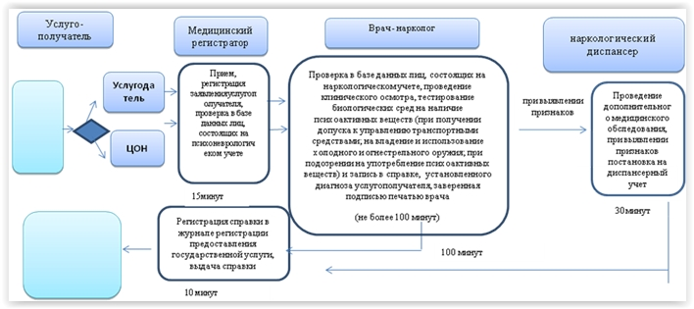

**Условные обозначения:**

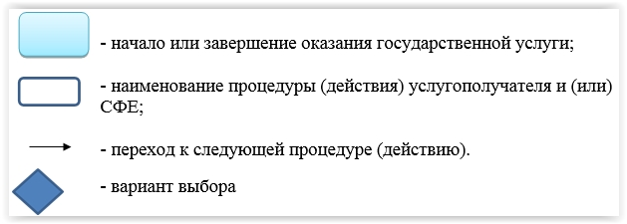

|  |  |
| --- | --- |
|  | Утвержден постановлением акимата Павлодарской области от 28 мая 2015 года № 160/5 |

**Регламент государственной услуги**  
**"Выдача выписки из медицинской карты стационарного больного"**

      Сноска. По всему тексту регламента:  
      слова "центром обслуживания населения" заменены соответственно словами "Государственной корпорацией";  
      слова "филиал "Республиканского государственного предприятия на праве хозяйственного ведения "Центр обслуживания населения" по Павлодарской области" заменены соответственно словами "Некоммерческое акционерное общество "Государственная корпорация "Правительство для граждан" - постановлением акимата Павлодарской области от 19.02.2016 № 41/2 (вводится в действие по истечении десяти календарных дней после дня его первого официального опубликования).

**1. Общие положения**

      1. Государственная услуга "Выдача выписки из медицинской карты стационарного больного" (далее – государственная услуга) оказывается медицинскими организациями, оказывающими стационарную помощь (далее – услугодатель).  
      2. Форма оказания государственной услуги: бумажная.  
      3. Результат оказания государственной услуги – выписка из медицинской карты стационарного больного в бумажном виде по форме, утвержденного приказом исполняющего обязанности Министра здравоохранения Республики Казахстан от 23 ноября 2010 года № 907 "Об утверждении форм первичной медицинской документации организаций здравоохранения" (зарегистрированный в Реестре государственной регистрации нормативных правовых актов № 6697), подписанная врачом-ординатором, заверенная личной врачебной печатью и печатью услугодателя.

**2. Описание порядка действий структурных подразделений**  
**(работников) услугодателя в процессе оказания государственной услуги**

      4. Основанием для начала процедуры (действия) по оказанию государственной услуги является перечень документов, предусмотренных пунктом 9 Стандарта, утвержденного приказом Министра здравоохранения и социального развития Республики Казахстан от 27 апреля 2015 года № 272 "Об утверждении стандартов государственных услуг в области здравоохранения" (далее - Стандарт).  
      5. Содержание каждой процедуры (действия), входящей в состав процесса оказания государственной услуги через услугодателя:

      Врач-ординатор заполняет форму 066/у и передает медицинскому статистику (не более 20 минут);

      Медицинский статистик статистического отдела организации принимает и вводит форму 066/у в электронный регистр стационарных больных (ЭРСБ) (не более 15 минут);

      Врач-ординатор заполняет выписку больного в ЭРСБ, выдача выписки из медицинской карты стационарного (не более 25 минут).

      6. Результат оказания государственной услуги – выписка из медицинской карты стационарного больного в бумажном виде по форме, утвержденного приказом исполняющего обязанности Министра здравоохранения Республики Казахстан от 23 ноября 2010 года № 907 "Об утверждении форм первичной медицинской документации организаций здравоохранения" (зарегистрированный в Реестре государственной регистрации нормативных правовых актов № 6697), подписанная врачом-ординатором, заверенная личной врачебной печатью и печатью услугодателя.

**3. Описание порядка взаимодействия структурных подразделений**  
**(работников) услугодателя в процессе оказания государственной услуги**

      7. Перечень структурных подразделений (работников) услугодателя, которые участвуют в процессе оказания государственной услуги:

      врач-ординатор;

      медицинский статистик статистического отдела организации;

      8. Подробное описание последовательности процедур (действий), взаимодействия структурных подразделений (работников) услугодателя в процессе оказания государственной услуги отражается в справочнике бизнес-процессов оказания государственной услуги согласно приложению к настоящему регламенту.

**4. Описание порядка взаимодействия с Государственной корпорацией**  
**и (или) иными услугодателями, а также порядка использования**  
**информационных систем в процессе оказания государственной услуги**

      9. Государственная услуга через некоммерческое акционерное общество "Государственная корпорация "Правительство для граждан" и через веб-портал "электронного правительства" www.egov.kz не оказывается.

|  |  |
| --- | --- |
|  | Приложение к регламенту государственной услуги "Выдача выписки из медицинской карты стационарного больного" |

**Справочник бизнес-процессов оказания государственной услуги**  
**"Выдача выписки из медицинской карты стационарного больного"**

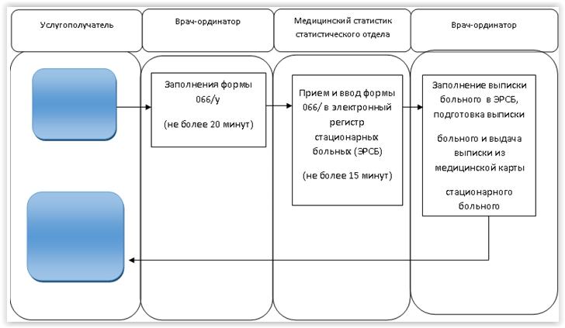

**Условные обозначения:**

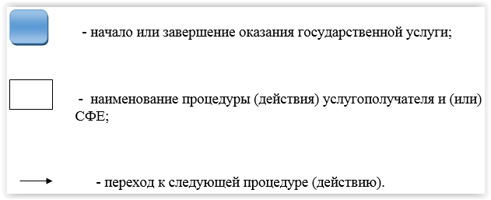

|  |  |
| --- | --- |
|  | Утвержден постановлением акимата Павлодарской области от 28 мая 2015 года № 160/5 |

**Регламент государственной услуги**  
**"Выдача справки с медицинской организации, оказывающей первичную**  
**медико-санитарную помощь"**

      Сноска. По всему тексту регламента:  
      слова "центром обслуживания населения" заменены соответственно словами "Государственной корпорацией";  
      слова "филиал "Республиканского государственного предприятия на праве хозяйственного ведения "Центр обслуживания населения" по Павлодарской области" заменены соответственно словами "Некоммерческое акционерное общество "Государственная корпорация "Правительство для граждан" - постановлением акимата Павлодарской области от 19.02.2016 № 41/2 (вводится в действие по истечении десяти календарных дней после дня его первого официального опубликования).

**1. Общие положения**

      1. Государственная услуга "Выдача справки с медицинской организации, оказывающей первичную медико-санитарную помощь" (далее – государственная услуга) оказывается медицинскими организациями, оказывающими первичную медико-санитарную помощь (далее – услугодатель).

      Прием заявлений и выдача результата оказания государственной услуги осуществляется через услугодателя.

      2. Форма оказания государственной услуги - бумажная.  
      3. Результат оказания государственной услуги – справка с медицинской организации, оказывающей первичную медико-санитарную помощь, выданная по форме согласно приложению к настоящему стандарту государственной услуги (далее - Стандарт) и по формам № 035-2/у и № 079/у, утвержденного приказом исполняющего обязанности Министра здравоохранения Республики Казахстан от 23 ноября 2010 года № 907 "Об утверждении форм первичной медицинской документации организаций здравоохранения" (зарегистрированный в Реестре государственной регистрации нормативных правовых актов № 6697), подписанными участковым врачом или врачом общей практики (далее - ВОП), заверенными личной врачебной печатью и печатью услугодателя.

**2. Описание порядка действий структурных подразделений (работников)**  
**услугодателя в процессе оказания государственной услуги**

      4. Основанием для начала процедуры (действия) по оказанию государственной услуги является перечень документов, предусмотренных пунктом 9 Стандарта утвержденного приказом Министра здравоохранения и социального развития Республики Казахстан от 27 апреля 2015 года № 272 "Об утверждении стандартов государственных услуг в области здравоохранения" (далее - Стандарт).  
      5. Содержание каждой процедуры (действия), входящей в состав процесса оказания государственной услуги через услугодателя:

      Прием, регистрация обращения услугополучателя, проверка в базе данных, запись обращения в журнале предварительной записи на прием к врачу (не более 10 минут);

      Проведение клинического осмотра, запись в справке установленного диагноза, выдача справки с медицинской организации, оказывающей первичную медико-санитарную помощь, подписанная участковым врачом или ВОП, заверенная личной врачебной печатью и печатью услугодателя (не более 20 минут).

      6. Результат оказания государственной услуги – справка с медицинской организации, оказывающей первичную медико-санитарную помощь, выданная по форме согласно приложению к Стандарту государственной услуги и по формам № 035-2/у и № 079/у, утвержденным приказом исполняющего обязанности Министра здравоохранения Республики Казахстан от 23 ноября 2010 года № 907 "Об утверждении форм первичной медицинской документации организаций здравоохранения" (зарегистрированный в Реестре государственной регистрации нормативных правовых актов № 6697), подписанными участковым врачом или врачом общей практики (далее - ВОП), заверенными личной врачебной печатью и печатью услугодателя.

**3. Описание порядка взаимодействия структурных подразделений**  
**(работников) услугодателя в процессе оказания государственной услуги**

      7. Перечень структурных подразделений (работников) услугодателя, которые участвуют в процессе оказания государственной услуги:

      медицинский регистратор;

      участковый врач или врач общей практики.

      8. Описание последовательности процедур (действий), взаимодействия структурных подразделений (работников) услугодателя в процессе оказания государственной услуги отражается в справочнике бизнес-процессов оказания государственной услуги согласно приложению к настоящему регламенту.

**4. Описание порядка взаимодействия с Государственной корпорацией**  
**и (или) иными услугодателями, а также порядка использования**  
**информационных систем в процессе оказания государственной услуги**

      9. Государственная услуга через некоммерческое акционерное общество "Государственная корпорация "Правительство для граждан" и через веб-портал "электронного правительства" www.egov.kz не оказывается.

|  |  |
| --- | --- |
|  | Приложение к регламенту государственной услуги "Выдача справки с медицинской организации, оказывающей первичную медико-санитарную помощь" |

**Справочник**  
**бизнес-процессов оказания государственной услуги**  
**"Выдача справки с медицинской организации, оказывающей**  
**первичную медико-санитарную помощь"**

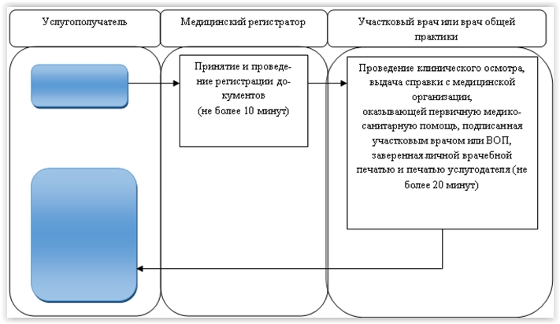

**Условные обозначения:**

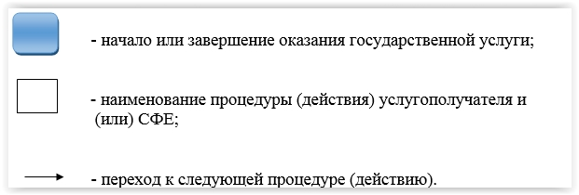

|  |  |
| --- | --- |
|  | Утвержден постановлением акимата Павлодарской области от 28 мая 2015 года № 160/5 |

**Регламент государственной услуги**  
**"Выдача листа о временной нетрудоспособности с медицинской организации,**  
**оказывающей первичную медико-санитарную помощь"**

      Сноска. По всему тексту регламента:  
      слова "центром обслуживания населения" заменены соответственно словами "Государственной корпорацией";  
      слова "филиал "Республиканского государственного предприятия на праве хозяйственного ведения "Центр обслуживания населения" по Павлодарской области" заменены соответственно словами "Некоммерческое акционерное общество "Государственная корпорация "Правительство для граждан" - постановлением акимата Павлодарской области от 19.02.2016 № 41/2 (вводится в действие по истечении десяти календарных дней после дня его первого официального опубликования).

**2. Общие положения**

      1. Государственная услуга "Выдача листа о временной нетрудоспособности с медицинской организации, оказывающей первичную медико-санитарную помощь" (далее – государственная услуга) оказывается медицинскими организациями, оказывающими первичную медико-санитарную помощь (далее – услугодатель).

      Прием заявлений и выдача результата оказания государственной услуги осуществляется через услугодателя.

      2. Форма оказания государственной услуги: бумажная.  
      3. Результат оказания государственной услуги – лист о временной нетрудоспособности с медицинской организации, оказывающей первичную медико-санитарную помощь, в бумажном виде по форме, утвержденной приказом исполняющего обязанности Министра здравоохранения Республики Казахстан от 23 ноября 2010 года № 907 "Об утверждении форм первичной медицинской документации организаций здравоохранения" (зарегистрированный в Реестре государственной регистрации нормативных правовых актов № 6697), подписанный врачом, в зависимости от длительности нетрудоспособности заведующий отделением, заместителем главного врача, заверенный печатью и угловым штампом организации, с регистрацией листа о временной нетрудоспособности в книге регистрации листков нетрудоспособности, утвержденного приказом исполняющего обязанности Министра здравоохранения Республики Казахстан от 23 ноября 2010 года № 907 "Об утверждении форм первичной медицинской документации организаций здравоохранения" (зарегистрированная в реестре государственной регистрации нормативных правовых актов № 6697).

**2. Описание порядка действий структурных подразделений (работников)**  
**услугодателя в процессе оказания государственной услуги**

      4. Основанием для начала процедуры (действия) по оказанию государственной услуги является перечень документов, предусмотренных пунктом 9 стандарта, утвержденного приказом Министра здравоохранения и социального развития Республики Казахстан от 27 апреля 2015 года № 272 "Об утверждении стандартов государственных услуг в области здравоохранения" (далее - Стандарт).  
      5. Содержание каждой процедуры (действия), входящей в состав процесса оказания государственной услуги через услугодателя:

      Врач проводит клинический осмотр и заполняет лист временной нетрудоспособности (не более 15 минут);

      В зависимости от длительности нетрудоспособности заведующая отделением или заместитель главного врача проверяет и подписывает лист о временной нетрудоспособности (не более 10 минут);

      Медицинский работник кабинета выдачи больничных листов регистрирует лист временной нетрудоспособности в книге регистрации листов временной нетрудоспособности, заверяет печатью и угловым штампом организации и выдает лист о временной нетрудоспособности с медицинской организации, оказывающей первичную медико-санитарную помощь (не более 5 минут).

      6. Результат оказания государственной услуги – лист о временной нетрудоспособности с медицинской организации, оказывающей первичную медико-санитарную помощь, в бумажном виде по форме, утвержденного приказом исполняющего обязанности Министра здравоохранения Республики Казахстан от 23 ноября 2010 года № 907 "Об утверждении форм первичной медицинской документации организаций здравоохранения" (зарегистрированный в Реестре государственной регистрации нормативных правовых актов № 6697), подписанный врачом, в зависимости от длительности нетрудоспособности заведующий отделением, заместителем главного врача, заверенный печатью и угловым штампом организации, с регистрацией листа о временной нетрудоспособности в книге регистрации листков нетрудоспособности, утвержденного приказом исполняющего обязанности Министра здравоохранения Республики Казахстан от 23 ноября 2010 года № 907 "Об утверждении форм первичной медицинской документации организаций здравоохранения" (зарегистрированная в реестре государственной регистрации нормативных правовых актов № 6697).

**3. Описание порядка взаимодействия структурных подразделений**  
**(работников) услугодателя в процессе оказания государственной услуги**

      7. Перечень структурных подразделений (работников) услугодателя, которые участвуют в процессе оказания государственной услуги:

      врач;

      заведующий отделением;

      заместитель главного врача;

      медицинский работник кабинета выдачи больничных листов.

      8. Подробное описание последовательности процедур (действий), взаимодействия структурных подразделений (работников) услугодателя в процессе оказания государственной услуги, и порядка использования информационных систем в процессе оказания государственной услуги отражается в справочнике бизнес-процессов оказания государственной услуги согласно приложению к настоящему регламенту.

**4. Описание порядка взаимодействия с Государственной корпорацией**  
**и (или) иными услугодателями, а также порядка использования**  
**информационных систем в процессе оказания государственной услуги**

      9. Государственная услуга через некоммерческое акционерное общество "Государственная корпорация "Правительство для граждан" и через веб-портал "электронного правительства" www.egov.kz не оказывается.

|  |  |
| --- | --- |
|  | Приложение к регламенту государственной услуги "Выдача листа о временной нетрудоспособности с медицинской организации, оказывающей первичную медико-санитарную помощь" |

**Справочник бизнес-процессов оказания государственной услуги**  
**"Выдача листа о временной нетрудоспособности с медицинской организации,**  
**оказывающей первичную медико-санитарную помощь"**

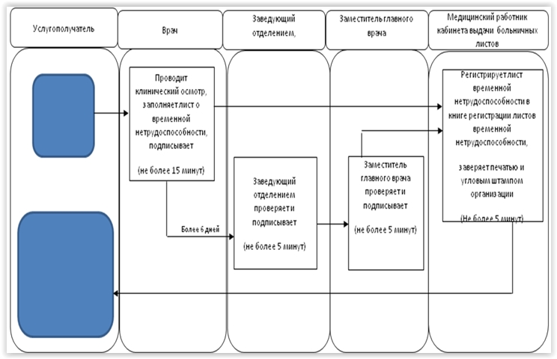

**Условные обозначения:**

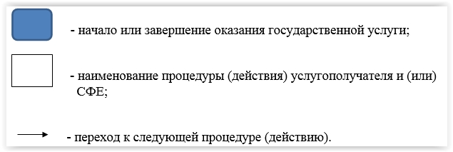

|  |  |
| --- | --- |
|  | Утвержден постановлением акимата Павлодарской области от 28 мая 2015 года № 160/5 |

**Регламент государственной услуги**  
**"Выдача справки о временной нетрудоспособности с медицинской**  
**организации, оказывающей первичную медико-санитарную помощь"**

      Сноска. По всему тексту регламента:  
      слова "центром обслуживания населения" заменены соответственно словами "Государственной корпорацией";  
      слова "филиал "Республиканского государственного предприятия на праве хозяйственного ведения "Центр обслуживания населения" по Павлодарской области" заменены соответственно словами "Некоммерческое акционерное общество "Государственная корпорация "Правительство для граждан" - постановлением акимата Павлодарской области от 19.02.2016 № 41/2 (вводится в действие по истечении десяти календарных дней после дня его первого официального опубликования).

**1. Общие положения**

      1. Государственная услуга "Выдача справки о временной нетрудоспособности с медицинской организации, оказывающей первичную медико-санитарную помощь" (далее – государственная услуга) оказывается медицинскими организациями, оказывающими первичную медико-санитарную помощь (далее – услугодатель).  
      2. Форма оказания государственной услуги: бумажная.  
      3. Результат оказания государственной услуги – выдача справки о временной нетрудоспособности с медицинской организации, оказывающей первичную медико-санитарную помощь, по форме, утвержденного приказом исполняющего обязанности Министра здравоохранения Республики Казахстан от 23 ноября 2010 года № 907 "Об утверждении форм первичной медицинской документации организаций здравоохранения" (зарегистрированный в Реестре государственной регистрации нормативных правовых актов № 6697).

**2. Описание порядка действий структурных подразделений (работников)**  
**услугодателя в процессе оказания государственной услуги**

      4. Основанием для начала процедуры (действия) по оказанию государственной услуги является перечень документов, предусмотренных пунктом 9 стандарта, утвержденного приказом Министра здравоохранения и социального развития Республики Казахстан от 27 апреля 2015 года № 272 "Об утверждении стандартов государственных услуг в области здравоохранения" (далее – Стандарт).  
      5. Содержание каждой процедуры (действия), входящей в состав процесса оказания государственной услуги через услугодателя:

      Врач проводит клинический осмотр и заполняет справку о временной нетрудоспособности (не более 15 минут);

      Заведующий отделением проверяет, подписывает справку о временной нетрудоспособности (не более 5 минут);

      Медицинский работник кабинета выдачи больничных листов регистрирует справку о временной нетрудоспособности и выдает справку (не более 5 минут).

      6. Результат оказания государственной услуги – выдача справки о временной нетрудоспособности с медицинской организации, оказывающей первичную медико-санитарную помощь, по форме, утвержденного приказом исполняющего обязанности Министра здравоохранения Республики Казахстан от 23 ноября 2010 года № 907 "Об утверждении форм первичной медицинской документации организаций здравоохранения" (зарегистрированный в Реестре государственной регистрации нормативных правовых актов № 6697).

**3. Описание порядка взаимодействия структурных подразделений**  
**(работников) услугодателя в процессе оказания государственной услуги**

      7. Перечень структурных подразделений (работников) услугодателя, которые участвуют в процессе оказания государственной услуги:

      врач;

      заведующий отделением;

      медицинский работник кабинета выдачи больничных листов.

      8. Подробное описание последовательности процедур (действий), взаимодействия структурных подразделений (работников) услугодателя в процессе оказания государственной услуги, и порядка использования информационных систем в процессе оказания государственной услуги отражается в справочнике бизнес-процессов оказания государственной услуги согласно приложению к настоящему регламенту.

**4. Описание порядка взаимодействия с Государственной корпорацией**  
**и (или) иными услугодателями, а также порядка использования**  
**информационных систем в процессе оказания государственной услуги**

      9. Государственная услуга через некоммерческое акционерное общество "Государственная корпорация "Правительство для граждан" и через веб-портал "электронного правительства" www.egov.kz не оказывается.

|  |  |
| --- | --- |
|  | Приложение к регламенту государственной услуги "Выдача справки о временной нетрудоспособности с медицинской организации, оказывающей первичную медико-санитарную помощь" |

**Справочник бизнес-процессов оказания государственной услуги**  
**"Выдача справки о временной нетрудоспособности с медицинской**  
**организации, оказывающей первичную**  
**медико-санитарную помощь"**

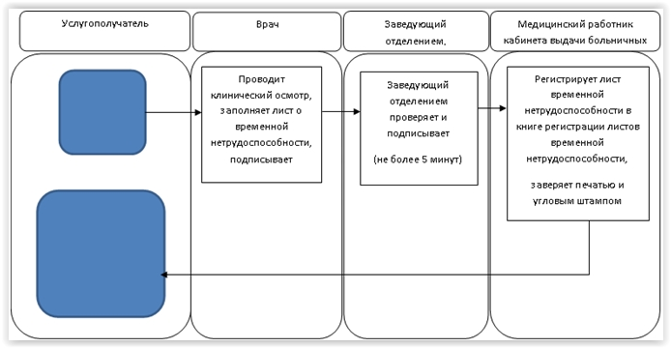

**Условные обозначения:**

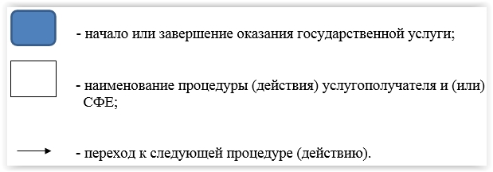

|  |  |
| --- | --- |
|  | Утвержден постановлением акимата Павлодарской области от 28 мая 2015 года № 160/5 |

**Регламент государственной услуги**  
**"Выдача лицензии на медицинскую деятельность"**

      Сноска. По всему тексту регламента:  
      слова "Республиканское государственное предприятие на праве хозяйственного ведения "Центр обслуживания населения" по Павлодарской области" (далее - ЦОН)" заменены соответственно словами "Некоммерческое акционерное общество "Государственная корпорация "Правительство для граждан" (далее – Государственная корпорация)";  
      слова "центром обслуживания населения" заменены соответственно словами "Государственной корпорацией";  
      слова "в ЦОН" заменены соответственно словами "в Государственную корпорацию";  
      слово "ЦОНа" заменены соответственно словами "Государственной корпорации";  
      слово "ЦОН" заменены соответственно словами "Государственной корпорацией";  
      слова "с ЦОНа" заменить словами "с Государственной корпорацией" - постановлением акимата Павлодарской области от 19.02.2016 № 41/2 (вводится в действие по истечении десяти календарных дней после дня его первого официального опубликования).

**1. Общие положения**

      1. Государственная услуга "Выдача лицензии на медицинскую деятельность" (далее – государственная услуга) оказывается государственным учреждением "Управление здравоохранения Павлодарской области" (далее – услугодатель).

      Прием заявлений и выдача результата оказанния государственной услуги осуществляются через:

      1) Канцелярию услугодателя,  
      2) Некоммерческое акционерное общество "Государственная корпорация "Правительство для граждан" (далее – Государственная корпорация),  
      3) веб-портал "электронного правительства": www.egov.kz, www.elicense.kz (далее – портал).  
      2. Форма оказания государственной услуги: электронная (частично автоматизированная) и (или) бумажная.  
      3. Результат оказания государственной услуги – лицензия и (или) приложение к лицензии, переоформление лицензии и (или) приложения к лицензии, дубликат лицензии и (или) приложения к лицензии на медицинскую деятельность, либо мотивированный ответ об отказе в оказании государственной услуги в случаях и по основаниям, предусмотренным пунктом 10 Стандарта государственной услуги "Выдача лицензии на медицинскую деятельность", утвержденного приказом Министра здравоохранения и социального развития Республики Казахстан от 28 апреля 2015 года № 294 (далее – Стандарт).

      Форма предоставления результата оказания государственной услуги – электронная.

**2. Описание порядка действий структурных подразделений (работников)**  
**услугодателя в процессе оказания государственной услуги"**

      4. Основанием для начала процедуры (действия) по оказанию государственной услуги является перечень документов, предусмотренных пунктом 9 Стандарта.

      5. Содержание каждой процедуры (действия), входящей в состав процесса оказания государственной услуги через услугодателя:

      1) специалист структурного подразделения принимает, проверяет и регистрирует заявление, при выдаче дубликата лицензии и (или) приложения к лицензии указывает отметку "Дубликат", направляет документы руководителю управления либо его заместителю - 15 (пятнадцать) минут;

      2) руководитель управления либо его заместитель рассматривает документы и определяет ответственного исполнителя – в течение 4 (четырех) часов;

      3) ответственный исполнитель:

      изучает пакет документов, проверяет наличие данных услугополучателя в государственной базе данных "Юридические лица" (далее - ГБД ЮЛ), вносит в информационную систему, содержащую сведения о выданных, переоформленных, приостановленных, возобновленных и прекративших действие лицензиях, а также филиалах, представительствах (объектах, пунктах, участках) лицензиата, осуществляющих лицензируемый вид (подвид) деятельности, обрабатывает услугу в ИС ГБД "Е-лицензирование", проверяет соответствие услугополучателя квалификационным требованиям, при необходимости согласовывает оказание государственной услуги с уполномоченными органами, готовит результат государственной услуги:

      при выдаче лицензии и (или) приложения к лицензии - 13 (тринадцать) рабочих дней;

      при переоформлении лицензии и (или) приложения к лицензии – 2 (два) рабочих дня;

      при выдаче дубликата лицензии и (или) приложения к лицензии – 1 (один) рабочий день.

      Услугодатель в течение двух рабочих дней с момента получения документов услугополучателя проверяет полноту представленных документов.

      В случаях установления факта неполноты представленных документов согласно перечню, предусмотренному пунктом 9 Стандарта и (или) документов с истекшим сроком действия, услугодатель в указанные сроки дает письменный мотивированный ответ о прекращении рассмотрения заявления;

      4) руководитель управления либо его заместитель проверяет и подписывает результат государственной услуги – в течение 4 (четырех) часов;

      5) ответственный исполнитель после подписания руководителем управления либо его заместителем результата государственной услуги направляет результат государственной услуги на электронную почту услугополучателя – в течение 4 (четырех) часов.  
      Сноска. Пункт 5 - в редакции постановления акимата Павлодарской области от 14.02.2017 № 23/2 (вводится в действие по истечении десяти календарных дней после дня его первого официального опубликования).  
      6. Результат процедуры (действия), который служит основанием для начала выполнения следующей процедуры (действия):

      специалист структурного подразделения - осуществление приема, регистрации документов и направление руководителю управления либо его заместителю;

      руководитель управления либо его заместитель - определение ответственного исполнителя;

      ответственный исполнитель - проверка полноты и соответствия представленных документов, при необходимости согласование оказания государственной услуги с уполномоченными органами, подготовка результата государственной услуги;

      руководитель управления либо его заместитель - проверка и подписание результата государственной услуги;

      ответственный исполнитель - передача услугополучателю результата государственной услуги.

**3. Описание порядка взаимодействия структурных подразделений**  
**(работников) услугодателя в процессе оказания государственной услуги**

      7. Перечень структурных подразделений (работников) услугодателя, которые участвуют в процессе оказания государственной услуги:

      специалист структурного подразделения;

      руководитель управления либо его заместитель;

      ответственный исполнитель;

      8. Описание последовательности действий на выдачу, переоформление лицензии услугодателя с указанием срока выполнения каждого действия приведены в приложении 1 к настоящему регламенту.

**4. Описание порядка взаимодействия с Государственной корпорацией**  
**и (или) иными услугодателями, а также порядка использования**  
**информационных систем в процессе оказания государственной услуги**

      9. Описание порядка обращения в Государственную корпорацию, длительность обработки запроса услугополучателя:  
      1) услугополучатель либо его представитель по доверенности предоставляет в Государственную корпорацию заявление и документы, необходимые для оказания государственной услуги, предусмотренные пунктом 9 Стандарта;

      2) работник Государственной корпорации в течение 15 (пятнадцати) минут производит регистрацию заявления и документов, необходимые для оказания государственной услуги. В случае предоставления услугополучателем неполного пакета документов согласно перечню, предусмотренному пунктом 9 Стандарта, работник Государственной корпорации отказывает в приеме заявления и выдает расписку об отказе в приеме документов по форме согласно приложению 8 к Стандарту.

      Услугополучатель дает письменное согласие на использование сведений, составляющих охраняемую законом тайну, содержащихся в информационных системах, по форме, представленной Государственной корпорацией, если иное не предусмотрено законами Республики Казахстан;

      3) работник Государственной корпорации в течение этого же дня, после принятия документов, передает заявление и документы, необходимые для оказания государственной услуги услугодателю через курьера;  
      4) выдача результата оказания государственной услуги услугополучателю осуществляется работником Государственной корпорации на основании расписки, в указанный в ней срок, при личном посещении под роспись и по предъявлению документа, удостоверяющего личность и доверенности (для представителя услугополучателя).  
      Сноска. Пункт 9 с изменением, внесенным постановлением акимата Павлодарской области от 14.02.2017 № 23/2 (вводится в действие по истечении десяти календарных дней после дня его первого официального опубликования).  
      10. Описание последовательности процедур (действий) взаимодействий структурных подразделений (работников) услугодателя в процессе оказания государственной услуги, а также описание порядка взаимодействия с Государственной корпорацией в процессе оказания государственной услуги отражено приложении 1 и 2 настоящему регламенту.  
      11. Описание порядка обращения и последовательности процедур (действий) услугодателя и услугополучателя при оказании государственной услуги через веб-портал "электронного правительства":  
      1) услугополучатель осуществляет регистрацию на веб-портале "электронного правительства" (далее - ПЭП) с помощью своего регистрационного свидетельства электронной цифровой подписью (далее - ЭЦП), которое хранится в интернет-браузере компьютера услугополучателя (осуществляется для незарегистрированных получателей на ПЭП);  
      2) процесс 1 – прикрепление в интернет-браузер компьютера услугополучателя регистрационного свидетельства ЭЦП, процесс ввода услугополучателем пароля (процесс авторизации) на ПЭП для получения государственной услуги;  
      3) условие 1 - проверка на ПЭП подлинности данных о зарегистрированном услугополучателе через логин индивидуального идентификационного номера или бизнес - идентификационного номера (далее - ИИН/БИН) и пароль;  
      4) процесс 2 – формирование ПЭП сообщения об отказе в авторизации в связи с имеющимися нарушениями в данных услугополучателя;  
      5) процесс 3 – выбор услугополучателем государственной услуги, указанной в настоящем регламенте, вывод на экран формы запроса для оказания государственной услуги и заполнение услугополучателем формы (ввод данных) с учетом ее структуры и форматных требований, прикреплением к форме запроса необходимых документов в электронном виде;  
      6) процесс 4 – оплата государственной услуги на платежный шлюз "электронного правительства" (далее – ПШЭП), а затем эта информация поступает в ИС ГБД "Е-лицензирование";  
      7) условие 2 – проверка в ИС ГБД "Е-лицензирование" факта оплаты за оказание государственной услуги;  
      8) процесс 5 – формирование сообщения об отказе в запрашиваемой государственной услуге, в связи с отсутствием оплаты за оказание государственной услуги в ИС ГБД "Е-лицензирование";  
      9) процесс 6 - выбор услугополучателем регистрационного свидетельства ЭЦП для удостоверения (подписания) запроса;  
      10) условие 3 – проверка на ПЭП срока действия регистрационного свидетельства ЭЦП и отсутствия в списке отозванных (аннулированных) регистрационных свидетельств, а также соответствия идентификационных данных между ИИН/БИН, указанным в запросе, и ИИН/БИН, указанным в регистрационном свидетельстве ЭЦП);  
      11) процесс 7 – формирование сообщения об отказе в запрашиваемой государственной услуге в связи с не подтверждением подлинности ЭЦП услугополучателя;  
      12) процесс 8 – удостоверение (подписание) посредством ЭЦП услугополучателя заполненной формы (введенных данных) запроса на оказание государственной услуги;  
      13) процесс 9 – регистрация электронного документа (запроса услугополучателя) в ИС ГБД "Е-лицензирование" и обработка запроса в ИС ГБД "Е-лицензирование";  
      14) условие 4 – проверка услугодателем соответствия услугополучателя квалификационным требованиям и основаниям для оказания государственной услуги;  
      15) процесс 10 – формирование сообщения об отказе в запрашиваемой государственной услуге в связи с имеющимися нарушениями в данных услугополучателя в ИС ГБД "Е-лицензирование";  
      16) процесс 11 – получение услугополучателем результата государственной услуги (электронная лицензия), сформированного ПЭП. Электронный документ формируется с использованием ЭЦП сотрудника услугодателя.

      Функциональные взаимодействия информационных систем, задействованных при оказании государственной услуги через веб-портал приведены диаграммой согласно приложениям 2 и 3 к настоящему регламенту.

      При обращении услугополучателя на портал представляется:

      запрос в форме электронного документа, подписанного ЭЦП (электронной цифровой подписью) услугополучателя, с заполненной формой сведений.

      Сведения о документах, удостоверяющих личность услугополучателя, содержащиеся в государственных информационных системах услугодатель получает из соответствующих государственных информационных систем в форме электронных документов, удостоверенных ЭЦП уполномоченных лиц государственных органов.

      В случае обращения через портал в "личном кабинете" услугополучателя отображается статус запроса на предоставление государственной услуги ("Отправлено", "В работе", "На согласовании", "Выдано", "Отказано").

      При подаче услугополучателем всех необходимых документов:

      1) услугодателю (нарочно либо посредством почтовой связи) - подтверждением принятия заявления на бумажном носителе является расписка (уведомление) о приеме документов с указанием даты и времени приема пакета документов;  
      2) через портал в "личном кабинете" услугополучателя отображается статус о принятии запроса для оказания государственной услуги с указанием даты получения результата государственной услуги.  
      12. Подробное описание последовательности процедур (действий), взаимодействия структурных подразделений (работников) услугодателя в процессе оказания государственной услуги, а также описание порядка взаимодействия с Государственной корпорацией и порядка использования информационных систем в процессе оказания государственной услуги отражается в справочнике бизнес-процессов оказания государственной услуги согласно приложению 4 к настоящему регламенту.

|  |  |
| --- | --- |
|  | Приложение 1 к регламенту государственной услуги "Выдача лицензии на медицинскую деятельность" |

|  |  |  |  |  |  |
| --- | --- | --- | --- | --- | --- |
| Ответственные лица, участвующие в оказание государственной услуги на определенной стадии | Специалист структурного подразделения | Руководитель   либо его заместитель | Ответственный исполнитель | Руководитель либо его заместитель | Ответственный исполнитель |
| Наименование действия | Прием, проверка документов | Рассмотрение документов | Проверка, обработка документов в ИС ГБД "Е-лицензирование", при неполном пакете документов мотивированный ответ о прекращении рассмотрения заявления | Рассмотрение направленных документов | Проверка о наличии лицензии в реестре ИС ГБД "Е-лицензирование" |
| Форма завершения действий | Регистрация документов | Резолюция | Направление на подпись | Подписание документа | Выдача результата через электронную почту |
| Сроки исполнения | 15 минут | В течение 4 часов | 13 рабочих дней на выдачу лицензии, 2 рабочих дня на переоформление лицензии, 1 рабочий день на мотивированный ответ о прекращении рассмотрения заявления | В течение 4 часов | В течение 4 часов |
| 13 рабочих дней, 2 рабочих дня, 1 рабочий день | | | 1 рабочий день | |

**Б) Описание действий структурных подразделений (работников)**  
**через услугодателя на выдачу дубликата**

|  |  |  |  |  |  |
| --- | --- | --- | --- | --- | --- |
| Ответственные лица, участвующие в оказании государственной услуги на определенной стадии | Специалист структурного подразделения | Руководитель   либо его заместитель | Ответственный исполнитель | Руководитель либо его заместитель | Ответственный исполнитель |
| 1 | 2 | 3 | 4 | 5 | 6 |
| Наименование действия | Прием, проверка документов | Рассмотрение документов | Проверка, обработка документов в ИС ГБД "Е-лицензирование", при неполном пакете документов мотивированный ответ о прекращении рассмотрения заявления | Рассмотрение направленных документов | Проверка о наличии лицензии в реестре ИС ГБД "Е-лицензирование" |
| Форма завершения действий | Регистрация документов | Резолюция | Направление на подпись | Подписание документа | Выдача результата через электронную почту |
| Сроки исполнения | 15 минут | 15 минут | 1 рабочий день | В течение 4 часов | В течение 4 часов |
| 1 рабочий день | | | 1 рабочий день | |

|  |  |
| --- | --- |
|  | Приложение 2 к регламенту государственной услуги "Выдача лицензии на медицинскую деятельность" |

**Диаграмма функционального взаимодействия информационных систем,**  
**задействованных в оказании государственной услуги**  
**через ИС Государственной корпорацией**

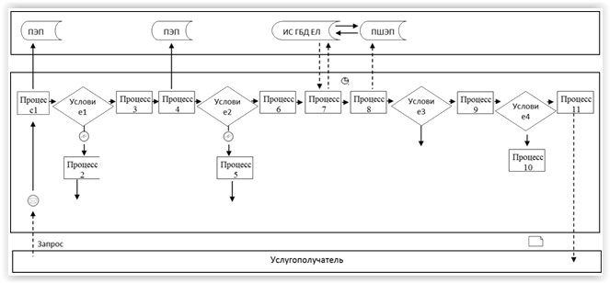

|  |  |
| --- | --- |
|  | Приложение 3 к регламенту государственной услуги "Выдача лицензии на медицинскую деятельность" |

**Диаграмма функционального взаимодействия информационных систем,**  
**задействованных в оказании государственной услуги через**  
**веб-портал "электронного правительства"**

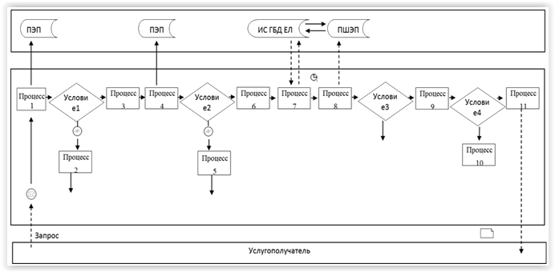

**Условные обозначения:**

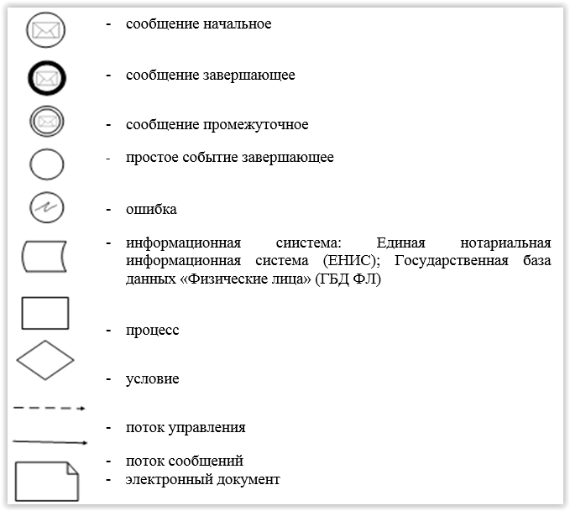

|  |  |
| --- | --- |
|  | Приложение 4 к регламенту государственной услуги "Выдача лицензии на медицинскую деятельность" |

**А) Справочник бизнес-процессов оказания государственной услуги**  
**"Выдача лицензии на медицинскую деятельность"**  
**для выдачи и переоформления лицензии**

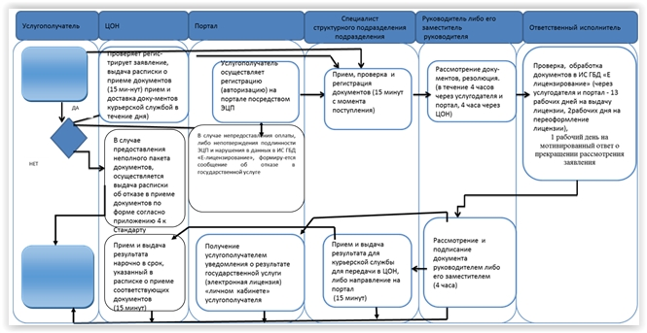

**Б) Справочник бизнес-процессов оказания государственной услуги**  
**"Выдача лицензии на медицинскую деятельность"**

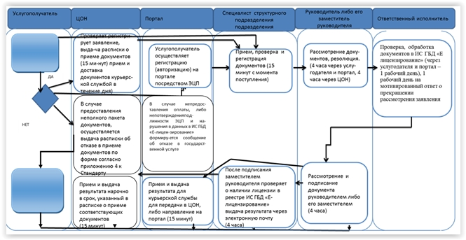

**Условные обозначения:**

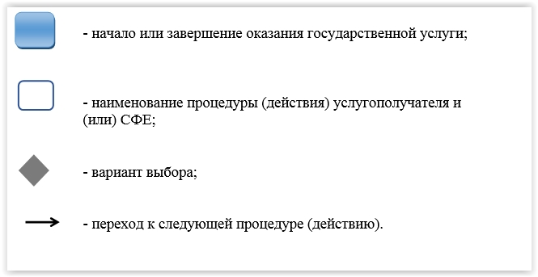

|  |  |
| --- | --- |
|  | Утвержден постановлением акимата Павлодарской области от 28 мая 2015 года № 160/5 |

**Регламент государственной услуги**  
**"Выдача лицензии на фармацевтическую деятельность"**

      Сноска. По всему тексту регламента:  
      слова "центром обслуживания населения" заменены соответственно словами "Государственной корпорацией";  
      слова "филиал "Республиканского государственного предприятия на праве хозяйственного ведения "Центр обслуживания населения" по Павлодарской области" заменены соответственно словами "Некоммерческое акционерное общество "Государственная корпорация "Правительство для граждан" - постановлением акимата Павлодарской области от 19.02.2016 № 41/2 (вводится в действие по истечении десяти календарных дней после дня его первого официального опубликования).

**1. Общие положения**

      1. Государственная услуга "Выдача лицензии на фармацевтическую деятельность" (далее – государственная услуга) оказывается государственным учреждением "Управление здравоохранения Павлодарской области" (далее – услугодатель).

      Прием заявлений на получение государственной услуги и выдача результатов государственной услуги осуществляются через:

      1) канцелярию услугодателя;

      2) веб-портал "электронного правительства": www.egov.kz (далее-портал).

      2. Форма оказания государственной услуги: электронная (частично автоматизированная) и (или) бумажная.

      3. Результат оказания государственной услуги – выдача лицензий и (или) приложение к лицензии, переоформление лицензии и (или) приложения к лицензии, выдача дубликатов лицензии и (или) приложения к лицензии на фармацевтическую деятельность либо мотивированный ответ об отказе в оказании государственной услуги в случаях и по основаниям, предусмотренным пунктом 10 Стандарта государственной услуги "Выдача лицензии на фармацевтическую деятельность", утвержденного приказом Министра здравоохранения и социального развития Республики Казахстан от 28 апреля 2015 года № 293 (далее – Стандарт).

      Форма предоставления результата оказания государственной услуги – электронная.

**2. Описание порядка действий структурных подразделений (работников)**  
**услугодателя в процессе оказания государственной услуги"**

      4. Основанием для начала процедуры (действия) по оказанию государственной услуги является перечень документов, предусмотренных пунктом 9 Стандарта.

      5. Содержание каждой процедуры (действия), входящей в состав процесса оказания государственной услуги через услугодателя:

      1) специалист структурного подразделения принимает, проверяет и регистрирует заявление, при выдаче дубликата лицензии и (или) приложения к лицензии специалист структурного подразделения указывает отметку "Дубликат", направляет документы руководителю управления либо его заместителю - 15 минут;  
      2) руководитель управления либо его заместитель рассматривает документы и определяет ответственного исполнителя – в течение 4 часов;  
      3) ответственный исполнитель:

      изучает пакет документов, проверяет наличие данных услугополучателя в государственной базе данных "Юридические лица" (далее - ГБД ЮЛ), вносит в информационную систему, в которой содержатся сведения о выданных, переоформленных, приостановленных, возобновленных и прекративших действие лицензиях, а также филиалах, представительствах (объектах, пунктах, участках) лицензиата, осуществляющих лицензируемый вид (подвид) деятельности, обрабатывает услугу в ИС ГБД "Е-лицензирование", проверяет соответствие услугополучателя квалификационным требованиям, при необходимости согласовывает оказание государственной услуги с уполномоченными органами, готовит результат государственной услуги:

      при выдаче лицензии и (или) приложения к лицензии - 13 рабочих дней,

      при переоформлении лицензии и (или) приложения к лицензии - 2 рабочих дня,

      при выдаче дубликата лицензии и (или) приложения к лицензии - 1 рабочий день;

      при неполном пакете документов письменный ответ о прекращении рассмотрения заявления - 1 рабочий день;

      4) руководитель управления либо его заместитель проверяет и подписывает результат государственной услуги – в течение 4 часов;

      5) ответственный исполнитель после подписания руководителем управления либо его заместителем результата государственной услуги направляет результат государственной услуги на электронную почту услугополучателя – в течение 4 часов.

      6. Результат процедуры (действия), который служит основанием для начала выполнения следующей процедуры (действия):

      специалист структурного подразделения - осуществление приема, регистрации документов и направление руководителю управления либо его заместителю;

      руководитель управления либо его заместитель - определение ответственного исполнителя;

      ответственный исполнитель - проверка полноты и соответствия представленных документов, при необходимости согласование оказания государственной услуги с уполномоченными органами, подготовка результата государственной услуги;

      руководитель управления либо его заместитель - проверка и подписание результата государственной услуги;

      ответственный исполнитель - передача услугополучателю результата государственной услуги.

**3. Описание порядка взаимодействия структурных подразделений (работников)**  
**услугодателя в процессе оказания государственной услуги**

      7. Перечень структурных подразделений (работников) услугодателя, которые участвуют в процессе оказания государственной услуги:

      специалист структурного подразделения;

      руководитель управления либо его заместитель;

      ответственный исполнитель.

      8. Описание последовательности действий на выдачу, переоформление лицензии услугодателя с указанием срока выполнения каждого действия приведены в приложении 1 к настоящему регламенту.

**4. Описание порядка взаимодействия с иными услугодателями, а также порядка**  
**использования информационных систем в процессе**  
**оказания государственной услуги**

      9. Описание порядка обращения и последовательности процедур (действий) услугодателя и услугополучателя при оказании государственной услуги через веб – портал "электронного правительства":

      1) услугополучатель осуществляет регистрацию на веб-портале "электронного правительства" (далее - ПЭП) с помощью своего регистрационного свидетельства электронной цифровой подписью (далее - ЭЦП), которое хранится в интернет-браузере компьютера услугополучателя (осуществляется для незарегистрированных получателей на ПЭП);  
      2) процесс 1 – прикрепление в интернет-браузер компьютера услугополучателя регистрационного свидетельства ЭЦП, процесс ввода услугополучателем пароля (процесс авторизации) на ПЭП для получения государственной услуги;  
      3) условие 1 - проверка на ПЭП подлинности данных о зарегистрированном услугополучателе через логин индивидуального идентификационного номера или бизнес - идентификационного номера (далее - ИИН/БИН) и пароль;  
      4) процесс 2 – формирование ПЭП сообщения об отказе в авторизации в связи с имеющимися нарушениями в данных услугополучателя;  
      5) процесс 3 – выбор услугополучателем государственной услуги, указанной в настоящем регламенте, вывод на экран формы запроса для оказания государственной услуги и заполнение услугополучателем формы (ввод данных) с учетом ее структуры и форматных требований, прикреплением к форме запроса необходимых документов в электронном виде;  
      6) процесс 4 – оплата государственной услуги на платежный шлюз "электронное правительство" (далее – ПШЭП), а затем эта информация поступает в ИС ГБД "Е лицензирование";  
      7) условие 2 – проверка в ИС ГБД "Е-лицензирование" факта оплаты за оказание государственной услуги;  
      8) процесс 5 – формирование сообщения об отказе в запрашиваемой государственной услуге в связи с отсутствием оплаты за оказание государственной услуги в ИС ГБД "Е-лицензирование";  
      9) процесс 6 - выбор услугополучателем регистрационного свидетельства ЭЦП для удостоверения (подписания) запроса;  
      10) условие 3 – проверка на ПЭП срока действия регистрационного свидетельства ЭЦП и отсутствия в списке отозванных (аннулированных) регистрационных свидетельств, а также соответствия идентификационных данных между ИИН/БИН, указанным в запросе, и ИИН/БИН, указанным в регистрационном свидетельстве ЭЦП);  
      20) процесс 7 – формирование сообщения об отказе в запрашиваемой государственной услуге в связи с неподтверждением подлинности ЭЦП услугополучателя;  
      21) процесс 8 – удостоверение (подписание) посредством ЭЦП услугополучателя заполненной формы (введенных данных) запроса на оказание государственной услуги;  
      22) процесс 9 – регистрация электронного документа (запроса услугополучателя) в ИС ГБД "Е-лицензирование" и обработка запроса в ИС ГБД "Е-лицензирование";  
      23) условие 4 – проверка услугодателем соответствия услугополучателя квалификационным требованиям и основаниям для оказания государственной услуги;  
      24) процесс 10 – формирование сообщения об отказе в запрашиваемой государственной услуге в связи с имеющимися нарушениями в данных услугополучателя в ИС ГБД "Е-лицензирование";  
      25) процесс 11 – получение услугополучателем результата государственной услуги (электронная лицензия), сформированного ПЭП. Электронный документ формируется с использованием ЭЦП сотрудника услугодателя.

      Функциональные взаимодействия информационных систем, задействованных при оказании государственной услуги через веб-портал приведены (диаграмма) в приложении 2 к настоящему регламенту.

      При обращении услугополучателя на портал предоставляется:

      запрос в форме электронного документа, подписанного ЭЦП (электронной цифровой подписью) услугополучателя, с заполненной формой сведений.

      Сведения о документах, удостоверяющих личность услугополучателя, содержащиеся в государственных информационных системах услугодатель получает из соответствующих государственных информационных систем в форме электронных документов, удостоверенных ЭЦП уполномоченных лиц государственных органов.

      В случае обращения через портал в "личном кабинете" услугополучателя отображается статус запроса на предоставление государственной услуги ("Отправлено", "В работе", "На согласовании", "Выдано", "Отказано").

      При подаче услугополучателем всех необходимых документов:

      1) услугодателю (нарочно либо посредством почтовой связи) - подтверждением принятия заявления на бумажном носителе является расписка (уведомление) о приеме документов с указанием даты и времени приема пакета документов;  
      2) через портал в "личном кабинете" услугополучателя отображается статус о принятии запроса для оказания государственной услуги с указанием даты получения результата государственной услуги.

      10. Подробное описание последовательности процедур (действий), взаимодействия структурных подразделений (работников) услугодателя в процессе оказания государственной услуги, а также описание порядка взаимодействия с Государственной корпорацией и порядка использования информационных систем в процессе оказания государственной услуги отражается в справочнике бизнес-процессов оказания государственной услуги согласно приложению 3 к настоящему регламенту.

|  |  |
| --- | --- |
|  | Приложение 1 к регламенту государственной услуги "Выдача лицензии на фармацевтическую деятельность" |

**А) Описание действий структурных подразделений (работников) через**  
**услугодателя для выдачи и переоформления лицензии**

|  |  |  |  |  |  |
| --- | --- | --- | --- | --- | --- |
| Ответственные лица, участвующие в оказание государственной услуги на определенной стадии | Специалист структурного подразделения | Руководитель либо его заместитель | Ответственный исполнитель | Руководитель либо его заместитель | Ответственный исполнитель |
| Наименование действия | Прием, проверка документов | Рассмотрение документов | Проверка, обработка документов в ИС ГБД "Е-лицензирование", при неполном пакете документов мотивированный ответ о прекращении рассмотрения заявления | Рассмотрение направленных документов | Проверка о наличии лицензии в реестре ИС ГБД "Е-лицензирование" |
| Форма завершения действий | Регистрация документов | Резолюция | Направление на подпись | Подписание документа | Выдача результата через электронную почту |
| Сроки исполнения | 15 минут | В течение 4 часов | 13 рабочих дней на выдачу лицензии, 2 рабочих дня на переоформление лицензии, 1 рабочий день на мотивированный ответ о прекращении рассмотрения заявления | В течение 4 часов | В течение 4 часов |
| 13 рабочих дней, 2 рабочих дня, 1 рабочий день | | | 1 рабочий день | |

**Б) Описание действий структурных подразделений (работников)**  
**через услугодателя на выдачу дубликата**

|  |  |  |  |  |  |
| --- | --- | --- | --- | --- | --- |
| Ответственные лица, участвующие в оказание государственной услуги на определенной стадии | Специалист структурного подразделения | Руководитель либо его заместитель | Ответственный исполнитель | Руководитель либо его заместитель | Ответственный исполнитель |
| 1 | 2 | 3 | 4 | 5 | 6 |
| Наименование действия | Прием, проверка документов | Рассмотрение документов | Проверка, обработка документов в ИС ГБД "Е-лицензирование", при неполном пакете документов мотивированный ответ о прекращении рассмотрения заявления | Рассмотрение направленных документов | Проверка о наличии лицензии в реестре ИС ГБД "Е-лицензирование" |
| Форма завершения действий | Регистрация документов | Резолюция | Направление на подпись | Подписание документа | Выдача результата через электронную почту |
| Сроки исполнения | 15 минут | 15 минут | 1 рабочий день | В течение 4 часов | В течение 4 часов |
| 1 рабочий день | | | 1 рабочий день | |

|  |  |
| --- | --- |
|  | Приложение 2 к регламенту государственной услуги "Выдача лицензии на фармацевтическую деятельность" |

**Диаграмма функционального взаимодействия информационных систем,**  
**задействованных в оказании государственной услуги через**  
**веб-портал "электронное правительство"**

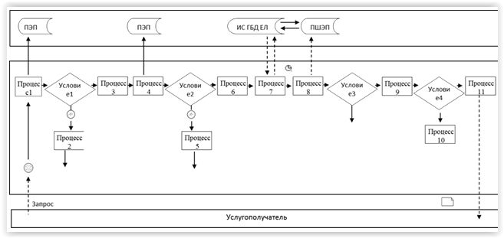

**Условные обозначения:**

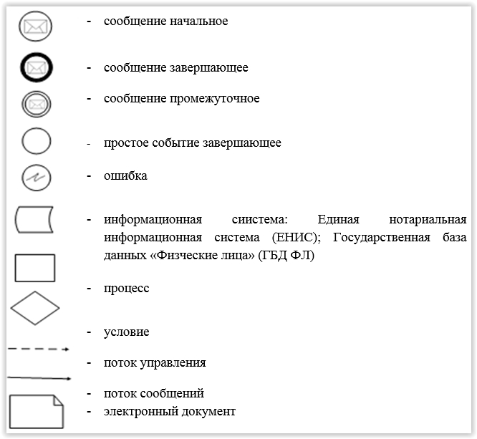

|  |  |
| --- | --- |
|  | Приложение 3 к регламенту государственной услуги "Выдача лицензии на фармацевтическую деятельность" |

**А) Справочник бизнес-процессов оказания государственной услуги**  
**"Выдача лицензии на фармацевтическую деятельность"**  
**для выдачи и переоформления лицензии**

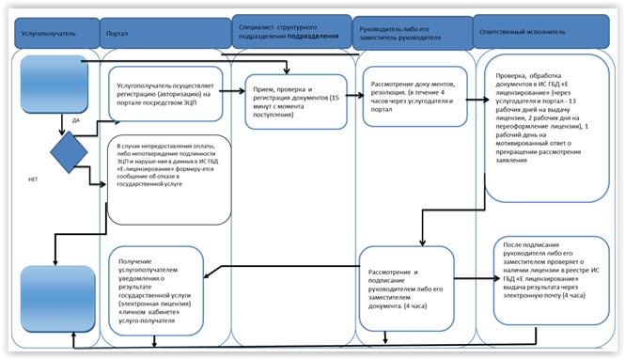

**Б) Справочник бизнес-процессов оказания государственной услуги**  
**"Выдача лицензии на фармацевтическую деятельность"**  
**для выдачи дубликата**

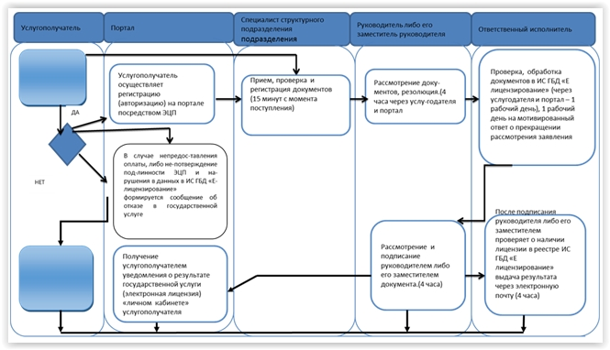

**Условные обозначения:**

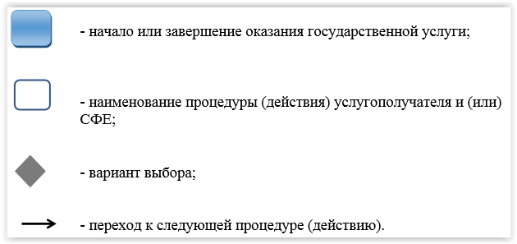

|  |  |
| --- | --- |
|  | Утвержден постановлением акимата Павлодарской области от 28 мая 2015 года № 160/5 |

**Регламент государственной услуги "Выдача лицензии на осуществление**  
**деятельности в сфере оборота наркотических средств, психотропных**  
**веществ и прекурсоров в области здравоохранения"**

      Сноска. По всему тексту регламента:  
      слова "Республиканское государственное предприятие на праве хозяйственного ведения "Центр обслуживания населения" по Павлодарской области" (далее - ЦОН)" заменены соответственно словами "Некоммерческое акционерное общество "Государственная корпорация "Правительство для граждан" (далее – Государственная корпорация)";  
      слова "центром обслуживания населения" заменены соответственно словами "Государственной корпорацией";  
      слова "в ЦОН" заменены соответственно словами "в Государственную корпорацию";  
      слово "ЦОНа" заменены соответственно словами "Государственной корпорации";  
      слова "с ЦОН" заменены соответственно словами "с Государственной корпорацией" - постановлением акимата Павлодарской области от 19.02.2016 № 41/2 (вводится в действие по истечении десяти календарных дней после дня его первого официального опубликования).

**1. Общие положения**

      1. Государственная услуга "Выдача лицензии на осуществление деятельности в сфере оборота наркотических средств, психотропных веществ и прекурсоров в области здравоохранения" (далее – государственная услуга) оказывается государственным учреждением "Управление здравоохранения Павлодарской области" (далее – услугодатель).

      Прием заявлений на получение государственной услуги и выдача результатов государственной услуги осуществляются через:

      1) канцелярию услугодателя,  
      2) Некоммерческое акционерное общество "Государственная корпорация "Правительство для граждан" (далее – Государственная корпорация),  
      3) через веб-портал "электронного правительства": www.egov.kz, www.elicense.kz (далее – портал).  
      2. Форма оказания государственной услуги: электронная (частично автоматизированная) и (или) бумажная.  
      3. Результат оказания государственной услуги – лицензия и (или) приложение к лицензии, переоформление лицензии и (или) приложения к лицензии, дубликат лицензии и (или) приложения к лицензии на деятельность, связанную с оборотом наркотических средств, психотропных веществ и прекурсоров в области здравоохранения либо мотивированный ответ об отказе в оказании государственной услуги в случаях и по основаниям, предусмотренным пунктом 10 Стандарта государственной услуги "Выдача лицензии на осуществление деятельности в сфере оборота наркотических средств, психотропных веществ и прекурсоров в области здравоохранения", утвержденного приказом Министра здравоохранения и социального развития Республики Казахстан от 28 апреля 2015 года № 293 (далее – Стандарт).

      Форма предоставления результата оказания государственной услуги – электронная.

**2. Описание порядка действий структурных подразделений (работников)**  
**услугодателя в процессе оказания государственной услуги"**

      4. Основанием для начала процедуры (действия) по оказанию государственной услуги является перечень документов, предусмотренных пунктом 9 Стандарта.  
      5. Содержание каждой процедуры (действия), входящей в состав процесса оказания государственной услуги через услугодателя:  
      1) специалист структурного подразделения принимает, проверяет и регистрирует заявление, при выдаче дубликата лицензии и (или) приложения к лицензии указывает отметку "Дубликат", направляет документы руководителю управления либо его заместителю - 15 минут;  
      2) руководитель управления либо его заместитель рассматривает документы и определяет ответственного исполнителя – в течение 4 часов;  
      3) ответственный исполнитель:

      изучает пакет документов, проверяет наличие данных услугополучателя в государственной базе данных "Юридические лица" (далее - ГБД ЮЛ), вносит в информационную систему, содержащая сведения о выданных, переоформленных, приостановленных, возобновленных и прекративших действие лицензиях, а также филиалах, представительствах (объектах, пунктах, участках) лицензиата, осуществляющих лицензируемый вид (подвид) деятельности, обрабатывает услугу в ИС ГБД "Е-лицензирование", проверяет соответствие услугополучателя квалификационным требованиям, при необходимости согласовывает оказание государственной услуги с уполномоченными органами, готовит результат государственной услуги:

      при выдаче лицензии и (или) приложения к лицензии - 13 рабочих дней,

      при переоформлении лицензии и (или) приложения к лицензии - 2 рабочих дня,

      при выдаче дубликата лицензии и (или) приложения к лицензии - 1 рабочий день;

      при неполном пакете документов письменный ответ о прекращении рассмотрения заявления - 1 рабочий день;

      4) руководитель управления либо его заместитель проверяет и подписывает результат государственной услуги – в течение 4 часов;  
      5) ответственный исполнитель после подписания руководителем управления либо его заместителем результата государственной услуги направляет результат государственной услуги на электронную почту услугополучателя – в течение 4 часов.  
      6. Результат процедуры (действия), который служит основанием для начала выполнения следующей процедуры (действия):

      специалист структурного подразделения - осуществление приема, регистрации документов и направление руководителю управления либо его заместителю;

      руководитель управления либо его заместитель - определение ответственного исполнителя;

      ответственный исполнитель - проверка полноты и соответствия представленных документов, при необходимости согласование оказания государственной услуги с уполномоченными органами, подготовка результата государственной услуги;

      руководитель управления либо его заместитель - проверка и подписание результата государственной услуги;

      ответственный исполнитель - передача услугополучателю результата государственной услуги.

**3. Описание порядка взаимодействия структурных подразделений (работников)**  
**услугодателя в процессе оказания государственной услуги**

      7. Перечень структурных подразделений (работников) услугодателя, которые участвуют в процессе оказания государственной услуги:

      специалист структурного подразделения;

      руководитель управления либо его заместитель;

      ответственный исполнитель.

      8. Описание последовательности действий на выдачу, переоформление лицензии услугодателя с указанием срока выполнения каждого действия приведены в приложении 1 к настоящему регламенту.

**4. Описание порядка взаимодействия с Государственной корпорацией**  
**и (или) иными услугодателями, а также порядка использования**  
**информационных систем в процессе оказания государственной услуги**

      9. Описание порядка обращения в Государственную корпорацию, длительность обработки запроса услугополучателя:  
      1) услугополучатель либо его представитель по доверенности предоставляет в Государственную корпорацию заявление и документы, необходимые для оказания государственной услуги, предусмотренные пунктом 9 Стандарта;  
      2) работник Государственной корпорации в течение 15 (пятнадцати) минут производит регистрацию заявления и документов, необходимые для оказания государственной услуги. В случае предоставления услугополучателем неполного пакета документов согласно перечню, предусмотренному пунктом 9 Стандарта, работник Государственной корпорации отказывает в приеме заявления и выдает расписку установленной формы.

      Услугополучатель дает письменное согласие на использование сведений, составляющих охраняемую законом тайну, содержащихся в информационных системах, по форме, представленной в Государственную корпорацию, если иное не предусмотрено законами Республики Казахстан;

      1) работник Государственной корпорации в течение этого же дня, после принятия документов, передает заявление и документы, необходимые для оказания государственной услуги услугодателю через курьера;  
      2) выдача результата оказания государственной услуги услугополучателю осуществляется работником Государственной корпорации на основании расписки, в указанный срок, при личном посещении под роспись и по предъявлению документа, удостоверяющего личность и доверенности (для представителя услугополучателя).  
      10. Описание последовательности процедур (действий) взаимодействия структурных подразделений (работников) услугодателя в процессе оказания государственной услуги, а также описание порядка взаимодействия с Государственной корпорацией в процессе оказания государственной услуги отражено в справочнике бизнес-процессов оказания государственной услуги согласно приложению 2 к настоящему регламенту.  
      11. Описание порядка обращения и последовательности процедур (действий) услугодателя и услугополучателя при оказании государственной услуги через веб – портал "электронного правительства":  
      1) услугополучатель осуществляет регистрацию на веб-портале "электронного правительства" (далее - ПЭП) с помощью своего регистрационного свидетельства электронной цифровой подписью (далее - ЭЦП), которое хранится в интернет-браузере компьютера услугополучателя (осуществляется для незарегистрированных получателей на ПЭП);  
      2) процесс 1 – прикрепление в интернет-браузер компьютера услугополучателя регистрационного свидетельства ЭЦП, процесс ввода услугополучателем пароля (процесс авторизации) на ПЭП для получения государственной услуги;  
      3) условие 1 - проверка на ПЭП подлинности данных о зарегистрированном услугополучателе через логин индивидуального идентификационного номера или бизнес - идентификационного номера (далее-ИИН/БИН) и пароль;  
      4) процесс 2 – формирование ПЭП сообщения об отказе в авторизации в связи с имеющимися нарушениями в данных услугополучателя;  
      5) процесс 3 – выбор услугополучателем государственной услуги, указанной в настоящем регламенте, вывод на экран формы запроса для оказания государственной услуги и заполнение услугополучателем формы (ввод данных) с учетом ее структуры и форматных требований, прикреплением к форме запроса необходимых документов в электронном виде;  
      6) процесс 4 – оплата государственной услуги на платежный шлюз "электронного правительства" (далее – ПШЭП), а затем эта информация поступает в ИС ГБД "Е лицензирование";  
      7) условие 2 – проверка в ИС ГБД "Е лицензирование" факта оплаты за оказание государственной услуги;  
      8) процесс 5 – формирование сообщения об отказе в запрашиваемой государственной услуге, в связи с отсутствием оплаты за оказание государственной услуги в ИС ГБД "Е лицензирование";  
      9) процесс 6 - выбор услугополучателем регистрационного свидетельства ЭЦП для удостоверения (подписания) запроса;  
      10) условие 3 – проверка на ПЭП срока действия регистрационного свидетельства ЭЦП и отсутствия в списке отозванных (аннулированных) регистрационных свидетельств, а также соответствия идентификационных данных между ИИН/БИН, указанным в запросе, и ИИН/БИН, указанным в регистрационном свидетельстве ЭЦП);  
      11) процесс 7 – формирование сообщения об отказе в запрашиваемой государственной услуге в связи с неподтверждением подлинности ЭЦП услугополучателя;  
      12) процесс 8 – удостоверение (подписание) посредством ЭЦП услугополучателя заполненной формы (введенных данных) запроса на оказание государственной услуги;  
      13) процесс 9 – регистрация электронного документа (запроса услугополучателя) в ИС ГБД "Е лицензирование" и обработка запроса в ИС ГБД "Е - лицензирование";  
      14) условие 4 – проверка услугодателем соответствия услугополучателя квалификационным требованиям и основаниям для оказания государственной услуги;  
      15) процесс 10 – формирование сообщения об отказе в запрашиваемой государственной услуге в связи с имеющимися нарушениями в данных услугополучателя в ИС ГБД "Е - лицензирование";  
      16) процесс 11 – получение услугополучателем результата государственной услуги (электронная лицензия), сформированного ПЭП. Электронный документ формируется с использованием ЭЦП сотрудника услугодателя.

      Функциональные взаимодействия информационных систем, задействованных при оказании государственной услуги через веб-портал приведены диаграммой в приложениях 2 и 3 к настоящему регламенту.

      При обращении услугополучателя на портал предоставляется:

      запрос в форме электронного документа, подписанного ЭЦП (электронной цифровой подписью) услугополучателя, с заполненной формой сведений.

      Сведения о документах, удостоверяющих личность услугополучателя, содержащиеся в государственных информационных системах услугодатель получает из соответствующих государственных информационных систем в форме электронных документов, удостоверенных ЭЦП уполномоченных лиц государственных органов.

      В случае обращения через портал в "личном кабинете" услугополучателя отображается статус запроса на предоставление государственной услуги ("Отправлено", "В работе", "На согласовании", "Выдано", "Отказано").

      При подаче услугополучателем всех необходимых документов:

      1) услугодателю (нарочно либо посредством почтовой связи) -подтверждением принятия заявления на бумажном носителе является расписка (уведомление) о приеме документов с указанием даты и времени приема пакета документов;  
      2) через портал в "личном кабинете" услугополучателя отображается статус о принятии запроса для оказания государственной услуги с указанием даты получения результата государственной услуги.  
      12. Подробное описание последовательности процедур (действий), взаимодействия структурных подразделений (работников) услугодателя в процессе оказания государственной услуги, а также описание порядка взаимодействия с Государственной корпорацией и порядка использования информационных систем в процессе оказания государственной услуги отражается в справочнике бизнес-процессов оказания государственной услуги согласно приложению 4 к настоящему регламенту.

|  |  |
| --- | --- |
|  | Приложение 1 к регламенту государственной услуги "Выдача лицензии на осуществление деятельности в сфере оборота наркотических средств, психотропных веществ и прекурсоров в области здравоохранения" |

**А) Описание действий структурных подразделений (работников) через**  
**услугодателя для выдачи и переоформления лицензии**

|  |  |  |  |  |  |
| --- | --- | --- | --- | --- | --- |
| Ответственные лица, участвующие в оказании государственной услуги на определенной стадии | Специалист структурного подразделения | Руководитель либо его заместитель | Ответственный исполнитель | Руководитель либо его заместитель | Ответственный исполнитель |
| Наименование действия | Прием, проверка документов | Рассмотрение документов | Проверка, обработка документов в ИС ГБД "Е-лицензирование", при неполном пакете документов мотивированный ответ о прекращении рассмотрения заявления | Рассмотрение направленных документов | Проверка о наличии лицензии в реестре ИС ГБД "Е-лицензирование" |
| Форма завершения действий | Регистрация документов | Резолюция | Направление на подпись | Подписание документа | Выдача результата через электронную почту |
| Сроки исполнения | 15 минут | В течение 4 часов | 13 рабочих дней на выдачу лицензии, 2 рабочих дня на переоформление лицензии, 1 рабочий день на мотивированный ответ о прекращении рассмотрения заявления | В течение 4 часов | В течение 4 часов |
| 13 рабочих дней, 2 рабочих дня, 1 рабочий день | | | 1 рабочий день | |

**Б) Описание действий структурных подразделений (работников)**  
**через услугодателя на выдачу дубликата**

|  |  |  |  |  |  |
| --- | --- | --- | --- | --- | --- |
| Ответственные лица, участвующие в оказании государственной услуги на определенной стадии | Специалист структурного подразделения | Руководитель либо его заместитель | Ответственный исполнитель | Руководитель либо его заместитель | Ответственный исполнитель |
| 1 | 2 | 3 | 4 | 5 | 6 |
| Наименование действия | Прием, проверка документов | Рассмотрение документов | Проверка, обработка документов в ИС ГБД "Е-лицензирование", при неполном пакете документов мотивированный ответ о прекращении рассмотрения заявления | Рассмотрение направленных документов | Проверка о наличии лицензии в реестре ИС ГБД "Е-лицензирование" |
| Форма завершения действий | Регистрация документов | Резолюция | Направление на подпись | Подписание документа | Выдача результата через электронную почту |
| Сроки исполнения | 15 минут | 15 минут | 1 рабочий день | В течение 4 часов | В течение 4 часов |
| 1 рабочий день | | | 1 рабочий день | |

|  |  |
| --- | --- |
|  | Приложение 2 к регламенту государственной услуги "Выдача лицензии на осуществление деятельности в сфере оборота наркотических средств, психотропных веществ и прекурсоров в области здравоохранения" |

**Диаграмма функционального взаимодействия информационных систем,**  
**задействованных в оказании государственной услуги**  
**через ИС Государственная корпорация**

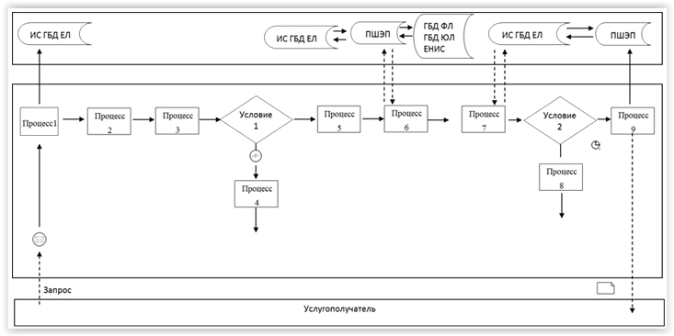

|  |  |
| --- | --- |
|  | Приложение 3 к регламенту государственной услуги "Выдача лицензии на осуществление деятельности в сфере оборота наркотических средств, психотропных веществ и прекурсоров в области здравоохранения" |

**Диаграмма функционального взаимодействия информационных систем,**  
**задействованных в оказании государственной услуги**  
**через веб-портал "электронное правительство"**

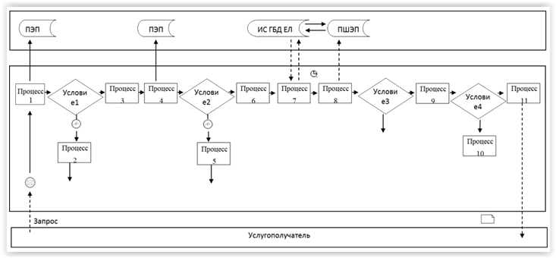

**Условные обозначения:**

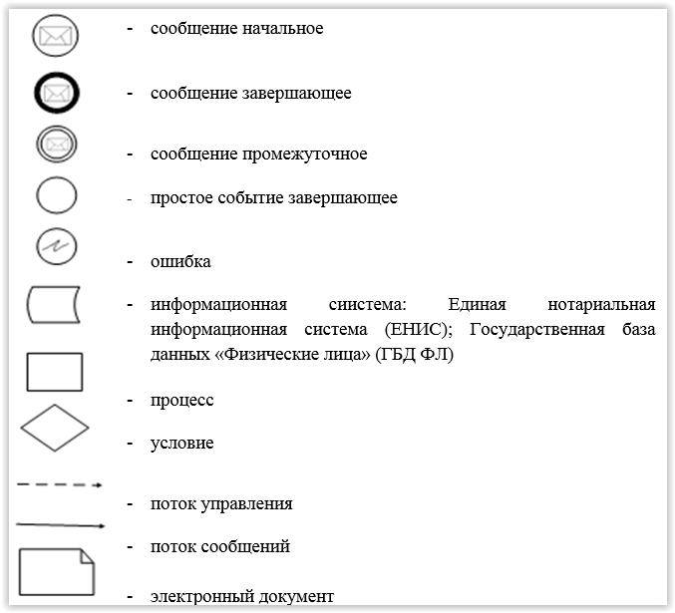

|  |  |
| --- | --- |
|  | Приложение 4 к регламенту государственной услуги "Выдача лицензии на осуществление деятельности в сфере оборота наркотических средств, психотропных веществ и прекурсоров в области здравоохранения" |

**А) Справочник бизнес-процессов оказания государственной услуги**  
**"Выдача лицензии на осуществление деятельности в сфере оборота**  
**наркотических средств, психотропных веществ и**  
**прекурсоров в области здравоохранения"**

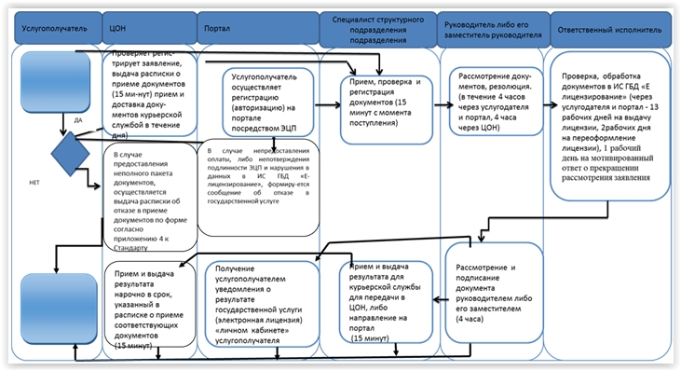

**Б) Справочник бизнес-процессов оказания государственной услуги**  
**"Выдача лицензии на осуществление деятельности в сфере**  
**оборота наркотических средств, психотропных веществ и**  
**прекурсоров в области здравоохранения"**

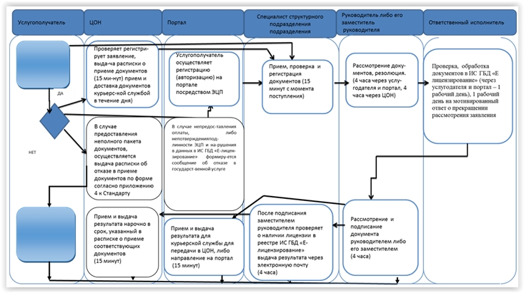

**Условные обозначения:**

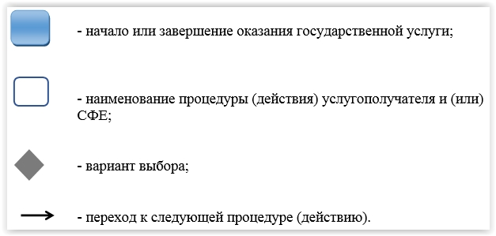

|  |  |
| --- | --- |
|  | Утвержден постановлением акимата Павлодарской области от 28 мая 2015 года № 160/5 |

**Регламент государственной услуги**  
**"Выдача документов о прохождении подготовки, повышении квалификации**  
**и переподготовке кадров отрасли здравоохранения"**

      Сноска. По всему тексту регламента:  
      слова "центром обслуживания населения" заменены соответственно словами "Государственной корпорацией";  
      слова "филиал "Республиканского государственного предприятия на праве хозяйственного ведения "Центр обслуживания населения" по Павлодарской области" заменены соответственно словами "Некоммерческое акционерное общество "Государственная корпорация "Правительство для граждан" - постановлением акимата Павлодарской области от 19.02.2016 № 41/2 (вводится в действие по истечении десяти календарных дней после дня его первого официального опубликования).

**1. Общие положения**

      1. Государственная услуга "Выдача документов о прохождении подготовки, повышении квалификации и переподготовке кадров отрасли здравоохранения" (далее - государственная услуга) оказывается организациями образования в области здравоохранения (далее - услугодатель).  
      2. Форма оказания государственной услуги - бумажная.  
      3. Результат оказания государственной услуги – документы о прохождении подготовки, повышении квалификации и переподготовки кадров отрасли здравоохранения в соответствии с видами и формами документов об образовании государственного образца, утвержденного постановлением Правительства Республики Казахстан от 28 декабря 2007 года № 1310, и Правилами повышения квалификации и переподготовки медицинских и фармацевтических кадров, утвержденными приказом исполняющего обязанности Министра здравоохранения Республики Казахстан от 11 ноября 2009 года № 691.

      Форма предоставления результата оказания государственной услуги – бумажная.

**2. Описание порядка действий структурных подразделений (работников)**  
**услугодателя в процессе оказания государственной услуги**

      4. Основанием для начала процедуры (действия) по оказанию государственной услуги являются документы, предусмотренные пунктом 9 Стандарта государственной услуги, утвержденного стандартом государственной услуги "Выдача документов о прохождении подготовки, повышении квалификации и переподготовки кадров отрасли здравоохранения", утвержденного приказом Министра здравоохранения и социального развития Республики Казахстан от 28 апреля 2015 года № 297 "Об утверждении стандарта государственной услуги "Выдача документов о прохождении подготовки, повышении квалификации и переподготовке кадров отрасли здравоохранения" (далее - Стандарт).  
      5. Процесс оказания государственной услуги состоит из следующих процедур (действий):  
      1) специалист структурного подразделения услугодателя принимает, регистрирует документы и передает зарегистрированные документы ответственному исполнителю - не более 30 (тридцати) минут;  
      2) ответственный исполнитель рассматривает представленные документы, оформляет документ о прохождении подготовки, повышении квалификации и переподготовке кадров отрасли здравоохранения, в соответствии с приказом услугодателя о выдаче документа и передает на согласование курирующему заместителю руководителя - не более 3 (трех) рабочих дней при прохождении подготовки, не более 1 (одного) рабочего дня при повышении квалификации и переподготовке;  
      3) заместитель руководителя проверяет и ставит резолюцию - не более 4 (четырех) рабочих дней при прохождении подготовки, не более 4 (четырех) часов при повышении квалификации и переподготовке;  
      4) руководитель подписывает документы и передает ответственному исполнителю на регистрацию для выдачи услугополучателю результат государственной услуги - не более 3 (трех) рабочих дней при прохождении подготовки, не более 4 (четырех) часов при повышении квалификации и переподготовке;  
      5) ответственный исполнитель регистрирует и нарочно передает услугополучателю результат государственной услуги, после подписания услугополучателя в журнале учета - не более 3 (трех) рабочих дней при прохождении подготовки, не более 1 (одного) рабочего дня при повышении квалификации и переподготовке.

      Сроки оказания государственной услуги: с момента сдачи пакета документов услугополучателем – при прохождении подготовки не более 14 (четырнадцати) рабочих дней, при повышении квалификации и переподготовке – 3 (три) рабочих дня со дня принятия решения итоговой Государственной аттестационной комиссии (квалификационной комиссии) или руководителя услугодателя.

      6. Результат процедуры (действия), который служит основанием для начала выполнения следующей процедуры (действия).

      Специалист структурного подразделения услугодателя - прием и проверка полноты представленных документов, передача ответственному исполнителю.

      Ответственный исполнитель - оформление документа и передача на подписание заместителю руководителя, руководителю.

      Завершение оформления документа ответственным исполнителем и выдача услугополучателю.

**3. Описание порядка взаимодействия структурных подразделений**  
**(работников) услугодателя в процессе оказания государственной услуги**

      7. В процессе оказания государственной услуги задействованы следующие структурно-функциональные единицы (далее - СФЕ):  
      1) специалист структурного подразделения;  
      2) ответственный исполнитель;  
      3) заместитель руководителя;  
      4) руководитель.  
      8. Подробное описание последовательности процедур (действий) между структурными подразделениями (работниками) с указанием длительности каждой процедуры (действия), справочник бизнес-процессов оказания государственной услуги указаны в приложении к настоящему регламенту.

**4. Описание порядка взаимодействия с Государственной корпорацией**  
**и (или) иными услугодателями, а также порядка использования**  
**информационных систем в процессе оказания государственной услуги**

      9. Оказания государственной услуги через веб-портал "электронного правительства" и некоммерческое акционерное общество "Государственная корпорация "Правительство для граждан" не предусмотрены.

|  |  |
| --- | --- |
|  | Приложение к регламенту государственной услуги "Выдача документов о прохождении подготовки, повышении квалификации и переподготовке кадров отрасли здравоохранения" |

**Справочник бизнес-процессов оказания государственной услуги**  
**"Выдача документов о прохождении подготовки, повышении**  
**квалификации и переподготовке кадров отрасли здравоохранения"**

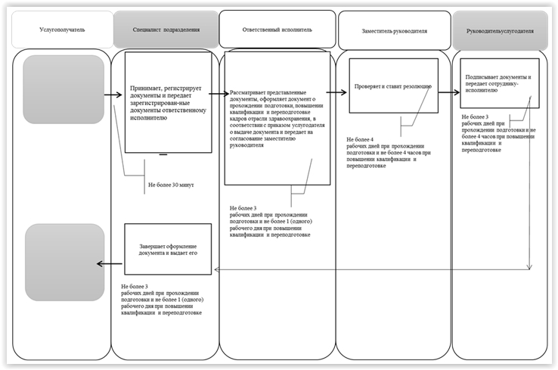

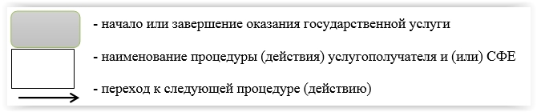

|  |  |
| --- | --- |
|  | Утвержден постановлением акимата Павлодарской области от 28 мая 2015 года № 160/5 |

**Регламент государственной услуги**  
**"Аттестация специалистов с медицинским образованием для осуществления**  
**реализации лекарственных средств, изделий медицинского назначения в отдаленных**  
**от районного центра населенных пунктах через аптечные пункты в организациях**  
**здравоохранения, оказывающих первичную медико-санитарную,**  
**консультативно-диагностическую помощь и передвижные аптечные**  
**пункты, в случае отсутствия специалиста с**  
**фармацевтическим образованием"**

      Сноска. Исключен постановлением акимата Павлодарской области от 14.02.2017 № 23/2 (вводится в действие по истечении десяти календарных дней после дня его первого официального опубликования).

|  |  |
| --- | --- |
|  | Утвержден постановлением акимата Павлодарской области от 28 мая 2015 года № 160/5 |

**Регламент государственной услуги**  
**"Определение соответствия (несоответствия) потенциального поставщика**  
**услуг гарантированного объема бесплатной медицинской**  
**помощи предъявляемым требованиям"**

      Сноска. По всему тексту регламента:  
      слово "протокол" заменены соответственно словами "выписка из протокола";  
      слово "протоколов" заменены соответственно словами "выписок из протоколов";  
      слово "протокола" заменены соответственно словами "выписки из протокола";  
      слова и цифру "в течение 1 (одного) рабочего дня" заменены соответственно словами и цифрой "в течение 3 (трех) рабочих дней", слова и цифру "2 рабочих дня" заменены соответственно словами и цифрой "не более 4 (четырех) рабочих дней";  
      слова "Республиканское государственное предприятие на праве хозяйственного ведения "Центр обслуживания населения" по Павлодарской области" (далее - ЦОН)" заменены соответственно словами "Некоммерческое акционерное общество "Государственная корпорация "Правительство для граждан" (далее – Государственная корпорация)";  
      слова "центром обслуживания населения" заменены соответственно словами "Государственной корпорацией";  
      слово "ЦОН" заменены соответственно словами "Государственную корпорацию";  
      слово "ЦОНа" заменены соответственно словами "Государственной корпорации";  
      слова "с ЦОН" заменены соответственно словами "с Государственной корпорацией" - постановлением акимата Павлодарской области от 19.02.2016 № 41/2 (вводится в действие по истечении десяти календарных дней после дня его первого официального опубликования).

**1. Общие положения**

      1. Государственная услуга "Определение соответствия (несоответствия) потенциального поставщика услуг гарантированного объема бесплатной медицинской помощи предъявляемым требованиям" (далее - государственная услуга) оказывается медицинскими организациями в области здравоохранения Павлодарской области (далее - услугодатель).  
      2. Форма оказания государственной услуги - бумажная.

      Прием заявления и выдача результата оказания государственной услуги осуществляются через:

      1) услугодателя;  
      2) Некоммерческое акционерное общество "Государственная корпорация "Правительство для граждан" (далее – Государственная корпорация).

      3. Результат оказания государственной услуги:

      1) выписка из протокола о соответствии (несоответствии) требованиям, предъявляемым потенциальному поставщику, для участия в кампании прикрепления граждан Республики Казахстан и оралманов к субъектам здравоохранения, оказывающим первичную медико-санитарную помощь (далее - ПМСП) по форме согласно приложению 1 к стандарту государственной услуги, утвержденного приказом Министра здравоохранения и социального развития Республики Казахстан от 28 апреля 2015 года № 294 "Об утверждении стандартов государственных услуг в сфере медицинской деятельности" (далее - Стандарт);

      2) выписка из протокола о соответствии (несоответствии) требованиям, предъявляемым потенциальному поставщику для участия в оказании гарантированного объема бесплатной медицинской помощи (далее - ГОБМП) по форме согласно приложению 2 к Стандарту.

      Форма предоставления результата оказания государственной услуги - бумажная.  
      Сноска. Пункт 3 - в редакции постановления акимата Павлодарской области от 17.04.2017 № 90/2 (вводится в действие по истечении десяти календарных дней после дня его первого официального опубликования).

**2. Описание порядка действий структурных подразделений (работников)**  
**услугодателя в процессе оказания государственной услуги**

      4. Основанием для начала процедуры (действия) по оказанию государственной услуги являются документы, предусмотренные пунктом 9 Стандарта.  
      Сноска. Пункт 4 - в редакции постановления акимата Павлодарской области от 17.04.2017 № 90/2 (вводится в действие по истечении десяти календарных дней после дня его первого официального опубликования).  
      5. Процесс оказания государственной услуги состоит из следующих процедур (действий):  
      1) специалист структурного подразделения услугодателя принимает, регистрирует документы в течение 15 (пятнадцати) минут и передает зарегистрированные документы ответственному исполнителю. Заявки на участие принимаются в течение 5 (пяти) рабочих дней со дня размещения услугодателем объявления;  
      2) ответственный исполнитель принимает и передает представленные документы на рассмотрение комиссии в течение 4 (четырех) часов следующего рабочего дня от последнего дня приема документов;  
      3) комиссия рассматривает заявки на участие потенциальных поставщиков на соответствие (несоответствие) потенциального поставщика услуг ГОБМП предъявляемым требованиям и определяет потенциальных поставщиков в течение 4 (четырех) часов этого же рабочего дня. Комиссия передает заявки ответственному исполнителю.  
      4) ответственный исполнитель оформляет выписку из протокола о соответствии (несоответствии) требованиям, предъявляемым потенциальному поставщику и передает услугополучателю результат оказания государственной услуги – в течение 3 (трех) рабочих дней;

      Сроки оказания государственной услуги: со дня истечения окончательного срока представления заявок на участие – не более 4 (четырех) рабочих дней.

      6. Результат процедуры (действия), который служит основанием для начала выполнения следующей процедуры (действия):

      специалист структурного подразделения услугодателя - прием и регистрация представленных документов, передача ответственному исполнителю;

      ответственный исполнитель - проверка полноты представленных документов, передача документов комиссии, оформление выписок из протоколов;

      комиссия - определение потенциальных поставщиков о соответствии и (или) несоответствии требованиям, передача документов ответственному исполнителю;

      ответственный исполнитель - выдача услугополучателю результата оказания государственной услуги.

**3. Описание порядка взаимодействия структурных подразделений**  
**(работников) услугодателя в процессе оказания государственной услуги**

      7. В процессе оказания государственной услуги задействованы следующие структурно-функциональные единицы (далее - СФЕ):  
      1) специалист структурного подразделения;  
      2) ответственный исполнитель;  
      3) комиссия.  
      8. Описание последовательности процедур (действий) между структурными подразделениями (работниками) с указанием длительности каждой процедуры (действия указаны в приложении 1 к настоящему регламенту.

**4. Описание порядка взаимодействия с Государственной корпорацией**  
**и (или) иными услугодателями, а также порядка использования**  
**информационных систем в процессе оказания государственной услуги**

      9. Описание порядка обращения в Государственную корпорацию, длительность обработки запроса услугополучателя:

      1) услугополучатель либо его представитель по доверенности предоставляет в Государственную корпорацию заявление и документы, необходимые для оказания государственной услуги, предусмотренных пунктом 9 Стандарта;

      2) работник Государственной корпорации в течение 20 (двадцати) минут производит регистрацию заявления и документов, необходимых для оказания государственной услуги. В случае предоставления услугополучателем неполного пакета документов согласно перечню, предусмотренному пунктом 9 Стандарта, работник Государственной корпорации отказывает в приеме заявки на участие и выдает расписку об отказе в приеме документов по форме согласно приложению 14 к Стандарту.

      Услугополучатель дает письменное согласие на использование сведений, составляющих охраняемую законом тайну, содержащихся в информационных системах, по форме, представленной в Государственную корпорацию, если иное не предусмотрено законами Республики Казахстан;

      3) Работник Государственной корпорации до 13.00 часов следующего дня, после принятия документов, передает заявление и документы, необходимые для оказания государственной услуги услугодателю через курьера;

      4) Выдача результата оказания государственной услуги услугополучателю осуществляется работником Государственной корпорации на основании расписки, в указанный в ней срок, при личном посещении под роспись и по предъявлению документа, удостоверяющего личность и доверенности (для представителя услугополучателя).

      Сноска. Пункт 9 с изменением, внесенным постановлением акимата Павлодарской области от 14.02.2017 № 23/2 (вводится в действие по истечении десяти календарных дней после дня его первого официального опубликования).

      10. Описание последовательности процедур (действий) взаимодействия структурных подразделений (работников) услугодателя в процессе оказания государственной услуги, а также описание порядка взаимодействия с Государственной корпорацией в процессе оказания государственной услуги отражено в справочнике бизнес-процессов оказания государственной услуги согласно приложению 2 к настоящему регламенту.

|  |  |
| --- | --- |
|  | Приложение 1 к регламенту государственной услуги "Определение соответствия (несоответствия) потенциального поставщика услуг гарантированного объема бесплатной медицинской помощи предъявляемым требованиям" |

**Описание последовательности процедур (действий) между структурными**  
**подразделениями (работниками) с указанием длительности**  
**каждой процедуры (действия)**

|  |  |  |  |  |  |
| --- | --- | --- | --- | --- | --- |
| 1 | 2 | 3 | 4 | 5 | 6 |
| 1 | № действия (хода работ) | 1 | 2 | 3 | 4 |
| 2 | Наименование структурного подразделения | Специалист структурного подразделения | Ответственный исполнитель | Комиссия | Ответственный исполнитель |
| 3 | Наименование действия (процесса, процедуры, операции) и их описание | Осуществление приема, регистрации документов и направление ответственному исполнителю | Прием и передача документов на рассмотрение комиссии | Рассмотрение заявок и направление ответственному исполнителю | Оформление выписки из протокола о соответствии (несоответствии) требованиям |
| 4 | Форма завершения (выписка из протокола о соответствии (несоответствии) требованиям | Регистрация | Назначение ответственного исполнителя и передача ему | Решение | Выписка из протокола |
| 5 | Срок исполнения | Не более 15 минут | Не более 4 часов следующего дня от последнего дня приема документов | Не более 4 часов | 1 рабочий день |
| 1 рабочий день | |  |

|  |  |
| --- | --- |
|  | Приложение 2 к регламенту государственной услуги "Определение соответствия (несоответствия) потенциального поставщика услуг гарантированного объема бесплатной медицинской помощи предъявляемым требованиям" |

**Справочник бизнес-процессов оказания государственной услуги**

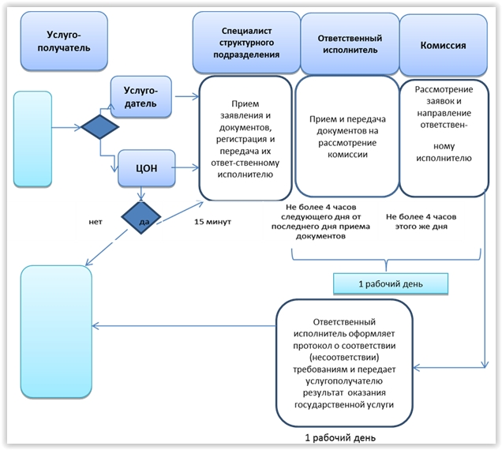

**Условные обозначения**

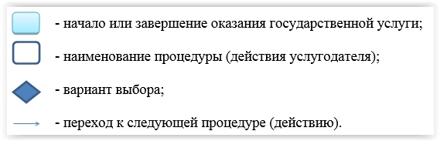

|  |  |
| --- | --- |
|  | Утвержден постановлением акимата Павлодарской области от 28 мая 2015 года № 160/5 |

**Регламент государственной услуги**  
**"Регистрация согласия или отзыва согласия на прижизненное добровольное**  
**пожертвование тканей (части ткани) и (или) органов (части органов) после смерти**  
**в целях трансплантации"**

      Сноска. Постановление дополнено регламентом в соответствии с постановлением акимата Павлодарской области от 26.05.2016 № 168/4 (вводится в действие по истечении десяти календарных дней после дня его первого официального опубликования).

**1. Общие положения**

      1. Государственная услуга "Регистрация согласия или отзыва согласия на прижизненное добровольное пожертвование тканей (части ткани) и (или) органов (части органов) после смерти в целях трансплантации" (далее – государственная услуга) оказывается медицинскими организациями, оказывающими первичную медико-санитарную помощь (далее - услугодатель).

      Прием заявления и выдача результата оказания государственной услуги осуществляется через услугодателя.

      2. Форма оказания государственной услуги: бумажная.

      3. Результатом оказания государственной услуги является:

      1) справка о регистрации согласия на прижизненное добровольное пожертвование тканей (части ткани) и (или) органов (части органов) по форме согласно приложению 1 стандарта государственной услуги, утвержденного приказом Министра здравоохранения и социального развития Республики Казахстан от 27 апреля 2015 года № 272 "Об утверждении стандартов государственных услуг в области здравоохранения" (далее – Стандарт) либо справка об отказе в регистрации согласия на прижизненное добровольное пожертвование тканей (части ткани) и (или) органов (части органов) по форме согласно приложению 2 Стандарта (далее – справка о регистрации согласия, отказа);

      2) справка о регистрации отзыва согласия на прижизненное добровольное пожертвование тканей (части ткани) и (или) органов (части органов) по форме согласно приложению 3 к Стандарту (далее - справка о регистрации отзыва согласия).

**2. Описание порядка действий структурных подразделений (работников)**  
**услугодателя в процессе оказания государственной услуги**

      4. Основанием для начала процедуры (действия) по оказанию государственной услуги является перечень документов, предусмотренных пунктом 9 Стандарта.

      5. Содержание каждой процедуры (действия), входящей в состав процесса оказания государственной услуги через услугодателя:

      с момента сдачи услугополучателем пакета документов услугодателю, медицинский регистратор в течение 15 (пятнадцати) минут принимает и регистрирует заявление проверяет наличие прикрепления к данному услугодателю согласно регистру прикрепленного населения;

      в течение 15 (пятнадцати) минут участковый врач (врач общей практики) проводит клинический осмотр, проверяет сведения в системе "Регистр диспансерных больных" заполняет справку о регистрации согласия, отказа или справку о регистрации отзыва согласия, передает ее заведующему отделения;

      заведующий отделения в течение 1 (одного) рабочего дня проверяет, подписывает справку о регистрации согласия, отказа или справку о регистрации отзыва согласия и передает руководителю организации;

      руководитель организации в течение 1 (одного) рабочего дня проверяет подписывает справку о регистрации согласия, отказа или справку о регистрации отзыва согласия и передает медицинскому регистратору;

      в течение 20 минут медицинский регистратор регистрирует справку в журнале регистрации согласия и отказов в регистрации на прижизненное добровольное пожертвование тканей (части ткани) и (или) органов (части органов) после смерти в целях трансплантации, выдает справку о регистрации согласия, отказа или справку о регистрации отзыва согласия.

      6. Результат процедуры (действия) по оказанию государственной услуги, который служит основанием для начала выполнения следующей процедуры (действия):

      1) справка о регистрации согласия на прижизненное добровольное пожертвование тканей (части ткани) и (или) органов (части органов) по форме согласно приложению 1 к Стандарту либо справка об отказе в регистрации согласия на прижизненное добровольное пожертвование тканей (части ткани) и (или) органов (части органов) по форме согласно приложению 2 к Стандарту;

      2) справка о регистрации отзыва согласия на прижизненное добровольное пожертвование тканей (части ткани) и (или) органов (части органов) по форме согласно приложению 3 к Стандарту.

**3. Описание порядка взаимодействия структурных подразделений (работников)**  
**услугодателя в процессе оказания государственной услуги**

      7. Перечень структурных подразделений, (работников) услугодателя, которые участвуют в процессе оказания государственной услуги:

      1) медицинский регистратор;

      2) участковый врач (врач общей практики);

      3) заведующий отделением;

      2) руководитель организации.

      8. Описание последовательности действий при регистрации прижизненного, добровольного пожертвования тканей (части ткани) и (или) органов (части органов) после смерти в целях трансплантации с указанием срока выполнения каждого действия приведены в приложении настоящего регламента.

**4. Описание порядка взаимодействия с "Государственной корпорацией**  
**"Правительство для граждан" и (или) иными услугодателями, а также порядка**  
**использования информационных систем в процессе оказания государственной услуги**

      9. Государственная услуга через Некоммерческое акционерное общество "Государственная корпорация "Правительство для граждан" и через веб-портал "электронного правительства" www.egov.kz не оказывается.

|  |  |
| --- | --- |
|  | Приложение к регламенту государственной услуги "Регистрация прижизненного, добровольного пожертвования тканей (части ткани) и (или) органов (части органов) после смерти в целях трансплантации" |

**Справочник**  
**бизнес-процессов оказания государственной услуги**  
**"Регистрация прижизненного, добровольного пожертвования тканей (части ткани)**  
**и (или) органов (части органов) после смерти в целях трансплантации"**

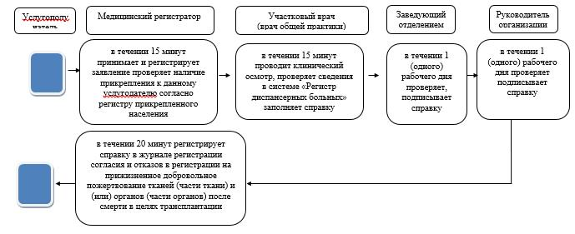

**Условные обозначения:**

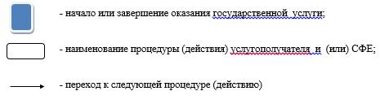

© 2012. РГП на ПХВ «Институт законодательства и правовой информации Республики Казахстан» Министерства юстиции Республики Казахстан